Innehållsförteckning
1 Hållbarhetsredovisning 4
1.1 Sammanfattning av årets hållbarhetsarbete 4
1.2 Från energi till hållbarhetsarbete 5
1.3 Kommunikation 5
2 Väsentlighetsanalys 6
2.1 Fastighet – Värdekedja & hållbar påverkan 6
3 En hållbar ekonomi och verksamhet 7
3.1 Investera 8
3.2 Finansiera 8
3.3 Vår strategi 9
3.4 Nöjda kunder 9
3.5 Lokaler och fastigheter 10
4 Social hållbarhet 10
4.1 Medarbetare och partners 10
4.2 Arbetsmiljö 10
4.3 Sponsring och introduktion på arbetsmarknaden 12
4.4 Trygghet i våra områden 12
4.5 Intressent analys 13
5 Vår miljöpåverkan 14
5.1 Våra viktigaste miljöaspekter 14
5.2 Energi 15
5.2.1 Analys 16
5.2.2 Övervakning och mätning 16
5.2.3 Energiledningssystem 16
5.3 Vatten 17
5.4 Transporter 18
5.4.1 Tjänstefordon 18
5.4.2 Tunga maskiner 19
5.4.3 Verktyg och små maskiner 20
5.5 Avfall och återvinning 21
5.6 Kemikalier 22
5.6.1 Kemikaliegranskning 23
5.7 Leverantörer 25
5.7.1 Våra viktigaste leverantörer 25
5.7.2 Leverantörsbedömning 25
5.7.3 Partnering samarbete 26
5.7.4 Till företaget levereras 26
5.7.5 Från företaget levereras 26
5.7.6 Fyllnadsmassor 26
6 Vi påverkar positivt 27
6.1 Rådgivning och miljötjänster 27
6.2 Grön hyresbilaga 29
6.3 Certifierade byggnader 30
6.4 Successivt byte till LED belysning 31
6.5 Miljösanering mark 32
6.6 Biologisk mångfald 32
6.6.1 Lekplatser i Komarksbäcken 32
6.6.2 Våtmark vid Rollsbo Västerhöjd 32
6.6.3 Kalkrik äng i Rollsbo Västerhöjd 33
6.6.4 Rösen och biodepåer i Osbacken 33
6.6.5 Bikupa i Rollsbo 33
6.6.6 Blomsteräng 33
6.6.7 Groddjurs inventering 34
6.6.8 Invasiva arter 34
6.7 Vi tillverkar förnybar energi 34
6.7.1 Solceller 34
6.7.2 Vindkraftverk 34
7 Klimatpåverkan 35
7.1 Större handavtryck än fotavtryck 35
7.2 Handavtryck 35
7.3 Fotavtryck 35
7.4 Klimatutsläpp enligt GHG protokollet 37
7.5 Klimatberäkning av byggskede 37
7.6 Klimatsäkring 39
8 Mål 40
8.1 Focus mot Globala hållbarhetsmålen 40
8.2 Miljöplan för 2026 40
9 Årets berättelse 42
10 Ständiga förbättringar 51
11 Hållbarhetspolicy 53
11.1 Förnödenhetspolicy 54
11.2 Rutiner och instruktioner 54
11.3 Miljö möjligheter 54
11.4 Nödlägesberedskap 55
12 Utbildning 56
13 Incident 58
14 Organisation och genomförande 59
14.1 Syfte och omfattning 59
14.2 Hållbarhetsredovisningens upplägg och bilagor 59
14.2.1 Möjlighet för intressenter att lämna synpunkter 59
14.3 Miljölaglista 59
14.4 Organisation av hållbarhetsarbetet 60
14.5 Uppgifter om ansvar och genomförande 61
15 Källor till statistik 61
16 Ledningens genomgång 63

Hållbarhetsredovisning

Sammanfattning av årets hållbarhetsarbete
Ytterbyggs hållbarhetsarbete för 2025 har fortsatt att utvecklas med fokus på ekonomisk, social och miljömässig hållbarhet. Företaget har genomfört en rad åtgärder för att stärka sin långsiktiga hållbarhetsstrategi och bidra till en mer hållbar framtid.

Miljömässig hållbarhet
Under året har bolaget fortsatt arbetet med att minska sin miljöpåverkan, några av insatserna:
- Bättre återvinning: En ny återvinningstation i Rollsbo tillsammans med en informationsinsats för att sortera ut mer material som wellpapp, metall och plast som återvinns och därmed blir det mindre restavfall som går till förbränning.
- Återbruk av byggmaterial: Med ett aktivt arbete med återbruk och återvinning i ombyggnadsprojekt där material från rivningar tas tillvara, återanvänds internt eller säljs via auktion sparas miljö och resurser och har sparat 31,6 ton CO2.
- Energieffektivisering i fastigheter, bland annat genom nya ventilationsaggregat, bättre styrsystem och tilläggsisolering i flera byggnader på bland annat Bultgatan 31A, 31B och Bultgatan 12A och 12B.
- Fortsatt använda HVO100-bränsle i fordon för att minska klimatutsläpp med nära 90 %.
- Groddjurs inventering: Groddjuren verkar trivas och bli fler när vi i år inventerade våtmarkerna vi anlade i Rollsbo Västerhöjd för några år sedan.

Social hållbarhet
Ytterbygg har under året stärkt sitt arbete för att skapa trygga och attraktiva områden samt säkerställa god arbetsmiljö. Bland de viktigaste åtgärderna:
- Utbildning och säkerhet: 80 utbildningsdagar har genomförts för medarbetare, inklusive säkerhets- och arbetsmiljöutbildningar.
- Trygghet i fastigheterna: Samarbete med polis och kommun för att hålla områden fria från kriminalitet, förbättrad belysning och ökad kameraövervakning.
- Sponsring av ungdomsverksamhet och praktikplatser för att stödja introduktion på arbetsmarknaden.

Ekonomisk hållbarhet
Trots en svag konjunktur har Ytterbygg bibehållit en stabil ekonomi tack vare:
- Långsiktig och kontrollerad tillväxt samt låg belåning, vilket möjliggör fortsatt ny- och ombyggnads investeringar även när konjunkturen viker.
- Flexibla och anpassningsbara lokaler, där tidigare kontors- och lagerlokaler har kunnat omvandlas till moderna butikslokaler på Bultgatan 31A och 31B.

Genom vårt strukturerade och långsiktiga hållbarhetsarbete vill vi bidra till en positiv utveckling inom miljö, samhälle och ekonomi.

Från energi till hållbarhetsarbete
Vårt intresse för hållbarhetsfrågor startade när vi såg effekterna av energibesparingsprojekt. I den 14 000 kvm stora fastigheten som var Volvos hjulfabrik i Rollsbo gjorde vi 2005 flera åtgärder. Ventilationsaggregaten byggdes om med varvtalsstyrda fläktar och försågs med givare, som tillsammans med en ny styr- och reglerutrustning kunde anpassa mängden ventilation efter behovet. Tidigare kunde ventilationen bara gå på full fart hela dygnet, nu kunde vi anpassa även drifttiderna efter verksamheten. Det minskade både el och värmebehovet avsevärt. Belysningen närvarostyrdes, men framför allt ersattes de gamla oljepannorna när vi drog in fjärrvärme. Totalt investerade vi 1,8 miljoner kronor, pengar som sparades in genom sänkt energiförbrukning för hyresgästen på 15 månader.

Det systematiska arbetet med hållbarhet startade med att Mats gick en miljökurs som var upplagd för att miljödiplomera sitt företag. Vi fick hjälp av en miljöstudent några veckor för att utreda företagets miljöpåverkan och har nu varit miljöcertiferade enligt svensk miljöbas, (SUSA) 2012.

Vi har efterhand genomfört ett stort antal hållbarhetsåtgärder och breddat vår ansats, och lagt till områden som biologisk mångfald, och olika aspekter av hållbarhet som åtgärder för klimatsäkring och klimatavtryck. Vi har också sett hur vi kan integrera och dra nytta av vårt LEAN och förbättringsarbete även i vårt hållbarhetsarbete. Under åren har vi ständigt lärt oss mer och genomfört många projekt med positiv hållbarhetspåverkan. På detta sätt bidrar vi till ett av de mål som ägarna satt upp, Samhällsnytta.

Det senaste tillskottet att inarbeta är ekonomisk och social hållbarhet. Det är egentligen inget nytt för oss, det har vi alltid gjort, det nya blir att vi samlar det i denna rapport.

Kommunikation
Den främsta kanalen för att kommunicera miljö och hållbarhetsarbetet är sociala medier, hemsidan och de filmer vi gör. Vi använder mediaplattformen viaTT för att distribuera nyheter och blogginlägg till våra följare i sociala medier.

Vi har gjort hållbarhetsrapport för vår verksamhet. Denna har kommunicerats ut som olika artiklar och filmer via sociala medier.

Vi har utformat en ”miljöplansch” som på ett enkelt och övergripande sätt kommunicerar vårt miljöarbete till våra arbetsplatser. Denna information riktar sig även till alla de entreprenörer som gästar våra arbetsplatser varje år. På planschen kommuniceras våra miljömål, avfallssortering samt information om fastigheternas energi. Miljöarbetet kommuniceras även via ett flertal olika möten då målen diskuteras och tidigare idéer och synpunkter fångas upp. Energigruppen träffas vid behov och varje avdelning träffas en gång per vecka.

Vi har tagit fram en introduktionsfilm som riktar sig till nyanställda och entreprenörer som jobbar hos oss, där vi framhåller vad som gäller på våra arbetsplatser. Det omfattar både regler, hållbarhets och trivselfaktorer. Titta gärna på den https://youtu.be/vyxGAMjW0yM

Du kan läsa mer om vårt hållbarhetsarbete på hemsidan https://www.ytterbygg.se/hallbarhet/

Vill du följa oss eller läsa våra nyheter: Nyheter / Press | Ytterbygg

Väsentlighetsanalys
Vi har tagit fram en väsentlighetsanalys för Ytterbygg i vilken vi därefter stämt av i dialog med styrelse och några anställda och hyresgäster. Utifrån denna kan vi prioritera åtgärder för en hållbar verksamhet.

 |  | Väsentlighetsanalys
Betydelse för Ytterbyggs intressenter | Hög Mycket hög | Uppfylla | Fokusera
Betydelse för Ytterbyggs intressenter | Hög Mycket hög | Säker arbetsmiljö | Välanpassade lokaler
Betydelse för Ytterbyggs intressenter | Hög Mycket hög | Energieffektiviseringar | Snabb och smidig fastighetsservice
Betydelse för Ytterbyggs intressenter | Hög Mycket hög | Hjälpa hyresgäster minska sin miljöpåverkan | Förbättringar för en effektiv verksamhet
Betydelse för Ytterbyggs intressenter | Hög Mycket hög | Återvinning och återbruk | Trygga och attraktiva områden
Betydelse för Ytterbyggs intressenter | Hög Mycket hög | Hållbar vattenhantering  Minska risker för skada och avbrott
Betydelse för Ytterbyggs intressenter | Hög Mycket hög | Administrera | Under övervakning
Betydelse för Ytterbyggs intressenter | Hög Mycket hög | Långsiktigt stabil ekonomi | Attraktiv och ansvarsfull arbetsgivare
Betydelse för Ytterbyggs intressenter | Hög Mycket hög |  | Seriöst och pålitligt företag
Betydelse för Ytterbyggs intressenter | Hög Mycket hög | Minska miljö- och klimatbelastning  Åtgärder för biologisk mångfald | Mark- och bygginvesteringar
Betydelse för Ytterbyggs intressenter | Hög Mycket hög | Samhällsengagemang | Bolagsstyrning
Betydelse för Ytterbyggs intressenter | Hög Mycket hög | Lagar och regler
 |  | Hög Betydelse för Ytterbygg (ekonomiskt, miljömässigt och socialt perspektiv) Mycket hög

Fastighet – Värdekedja & hållbar påverkan
Bakåt i värdekedjan
Leverantörer & insatsvaror
- Energi till fastighet
- Drivmedel & transporter
- Avfall & återvinning
- Vatten
- Finansiering & försäkring
Hållbarhetsaspekter
- Fossilt ↔ Förnybart
- Social hållbarhet
- Ekonomisk hållbarhet
Påverkansmöjligheter
- Långsiktiga val
- Kravställning i upphandling
- Informations- och leverantörsdialog

Inom företaget
Kärnverksamhet & beslut
- Energiproduktion
- Energieffektivisering & optimering
- Val av material och tekniska lösningar
- Avfallshantering & sortering
- Fastighetsdrift och underhåll
- Val av samarbetspartners
Fokusområden
- Långsiktigt ägande
- Grön samverkan
- Innovation och smarta lösningar
- Låg energianvändning & låg klimatpåverkan

Framåt i värdekedjan
Kund & användare
- Inneklimat & komfort
- Miljöprestanda
- Driftskostnader
- Kundens roll i hållbarhetsarbetet

Ytterbygg har en nyckelroll i att driva hållbar utveckling genom hela värdekedjan.

En hållbar ekonomi och verksamhet
Vi återanvänder lokaler när näringslivet ställer om. Det är inget nytt, utan lokaler som tidigare var för brevbärare är idag gym. Det som var tryckerier för 20 år sedan är idag e-handel, lager blir padel och lager igen, och en stolfabrik blir Jula butik. När vi bygger nytt för en verksamhet har vi med från första tanken, att göra huset lätt att ställa om efter första hyresgästen. Det genomsyrar allt från byggtekniken och materialval till arkitekturen. Vi hyr ut anpassade, och anpassningsbara lokaler.

På Ytterbygg vill vi att våra kunder ska kunna fokusera på sin verksamhet i stället för på lokalen.
Genom att aldrig investera mer än vi själva kan finansiera ser vi till att vara en långsiktig och stabil partner. Eftersom vi bygger för att hyra ut håller vi ordning kring husen vilket gör våra områden och lokaler både attraktiva och säkra. Vi ser även till att lokalerna är flexibla och enkla att anpassa.

Ytterbygg bygger, förvaltar och hyr ut anpassade lokaler till företag och organisationer i Storgöteborg.

Vi hyr ut till ca 350 företag i Göteborg, Kungälv, Ale, Stenungsunds och Mölndals kommuner. Vi hyr inte ut lägenheter till privatpersoner.

Vi är ett ”byggmästarföretag” på det viset att vi tar ansvarar med egen personal i hela kedjan från mark och projektering via om- och nybyggnation till förvaltning av våra fastigheter. Vi bygger ett par nya hus per år och bygger löpande om för våra hyresgäster. Att ha egen personal för drift och underhåll av även maskiner gör att vi kan behålla och använda maskinerna länge och få hög driftsäkerhet.

Vår filosofi kallar vi ”Genialt enkelt” och utgår från LEAN där målet är att eliminera slöseri. Utöver uppenbart slöseri, där vi gör aktiviteter som inte skapar värde för kunden t.ex. omarbete och väntan ser vi även outnyttjad kreativitet hos människor och onödig miljöbelastning som slöserier vi vill eliminera. Att arbeta med ständiga förbättringar och systematiskt bygga bort störningar och hinder kommer naturligt för oss.

Inom Genial enkelt har vi förslagstavlor där vi i veckomöten på avdelningarna och på företagets arbetsledarmöten var fjortonde dag utvärderar förslag och förbättringar för att engagera våra medarbetare och synliggöra vårt arbete med ständiga förbättringar.

Vår verksamhet har 39 anställda och utgår från våra tre huvudprocesser (avdelningar) dessa är: Fastighetsservice, Lokalanpassning och Nybyggnation.

Investera
Vårt fastighetsbestånd skall vara rationellt att förvalta, och ligga inom vårt geografiska område. Vi förvaltar lokaler, och vill ha fastigheter som är väl underhållna och går att hyra ut över tid. Vi bygger eller köper våra fastigheter, och vi köper främst mark och exploateringsfastigheter med utvecklingspotential. Många av våra fastigheter bidrar till samhällsnytta, genom att t ex ge förutsättningar för tillväxt hos våra kunder.

Finansiera
Med en god soliditet och starkt kassaflöde blir vi en stark lånekund. Genom att ha två eller tre banker och att dessa är starka, blir refinansieringsrisken liten. Vi kan därmed låna på korta villkor, om det ger en lägre finansieringskostnad, även om det i perioder ger en högre lånekostnad. Lånen skall inte varaktigt överstiga 60% av fastigheternas bokförda värde och lånen är idag väsentligt lägre än så.

Vår strategi
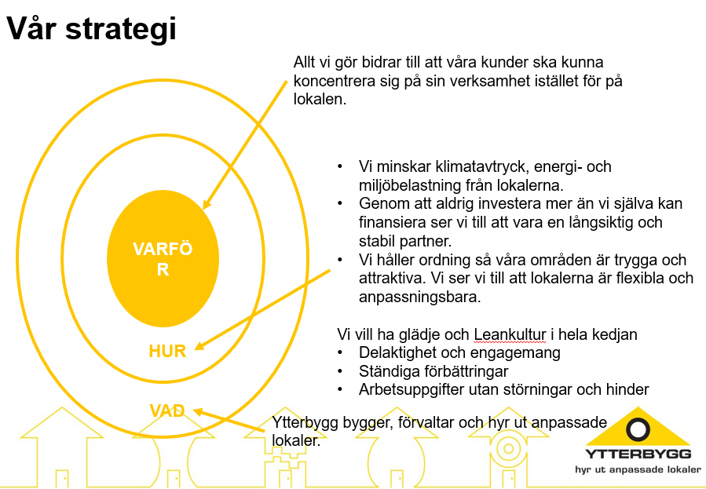

Nöjda kunder
Det viktigaste vi har är förtroendet från våra kunder. De är de som avgör om de vill fortsätta hyra även när avtalet går ut eller deras behov förändras. Därför har vi genomfört en kund enkät under året. Vi valde att hålla den mycket kort för vi vet att människor är lite trötta på att fylla i enkäter. Vi skickade enkäten till 330 personer och fick 82 svar = Ca 25% svarsgrad

Hur nöjd är du med den service du får från Ytterbyggs fastighetsservice?
84 % är ganska eller mycket nöjda vilket känns glädjande, och enbart ca 5% är missnöjda.
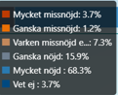

Hur sannolikt är det att du skulle rekommendera Ytterbygg till en kollega eller annan företagare?
Här är 86 % ganska eller mycket nöjda och bara 2% svarar att det inte är alls sannolikt att de skulle rekommendera oss.
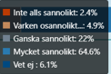
Vad är den viktigaste anledningen till ditt betyg?
Vilket företag eller organisation jobbar du på?

Lokaler och fastigheter
Vi äger alla de lokaler vi använder i vår egen verksamhet. Lokaler i vår egen verksamhet:

Adress | Värme-källa | Kyla | Kontors-yta | Lager-  yta | Summa yta
Rollsbovägen 25, Kontor | Fjärrvärme | El | 346 |  | 346
Bultgatan 17, Depå | Fjärrvärme | Nej |  | 532 | 532
Bultgatan 15, Kallförråd | Nej | Nej |  | 360 | 360
Backa Bergögata 9, Depå | Fjärrvärme | Nej | 20 | 36 | 56
Bodar vid nybyggnation | El | El | 100
Summa |  |  | 466 | 928 | 1 374

Ytterbygg äger och hyr ut 87 byggnader med ca 179 837 kvm lokalyta i Kungälv, Ale, Stenungssund, Mölndal och Göteborgs kommuner.
Våra fastigheter finns på https://www.ytterbygg.se/vara-fastigheter/

Uthyrningsgraden i våra fastigheter är första kvartalet 2025 på 92% (96%) Om kontrakterade hyresgäster för lokaler som är under ombyggnad räknas in så blir uthyrningsgraden 96%. Detta är ett av våra viktigaste tal, då hyresintäkterna är det som finansierar alla övriga aktiviteter. Det är också det tydligaste mätetalet på kundnöjdhet.

Social hållbarhet

Medarbetare och partners
Vi strävar ständigt efter att skapa en välfungerande organisation med glädje och leankultur
- Vi vill få saker gjorda, -ta initiativ, och hålligång hela arbetstiden.
- Vi vill ha anställda som är ansvarstagande och bra på att samarbeta.
- Vi vill ha tydliga roller och arbetsflöden, så det inte samlas surdegar.
- Vi vill att människor växer och trivs, och känner sig kompetenta, så de vill stanna och utvecklas.
- Vi vill ha del av andras idéer och tankar på smarta arbetssätt.

Detta skapar vi genom att kommunicera och förankra bolagets mål på konferenser med hela personalen. Vi genomför ibland resor eller tillställningar för hela personalen för att skapa sammanhållning. Vi utvärderar större projekt tillsammans med anställda och våra partners. Ständiga förbättringar drivs genom att de tas upp på gruppernas veckomöten, och de genomförda förslagen skrivs ner i förslagsbrev.

Arbetsmiljö
Ett av ägarnas mål är en ”Välfungerande organisation med glädje och leankultur”.
Arbetsmiljöpolicyn nedan sätter ambitionen.

Vi ska uppnå god säkerhet genom:
- Vi ska, genom välutbildade medarbetare samt genom informations- och erfarenhetsutbyte, få god kunskap och använda bra metoder.
- Vi ska ta tillvara medarbetarnas idéer och uppfinningsrikedom för att utveckla effektiva och säkra arbetsmetoder.
- Lagar och regler tolkas efter lagens anda och inte bara efter lagens bokstav.
- Bra maskiner, verktyg och material ska finnas och användas för att åstadkomma en rationell och säker hantering.
- Vi ska ha en fungerande organisation för att säkerställa att arbetsmiljön är god.

Vi ska uppnå god trivsel genom:
- Breddat ansvar för medarbetarna
- Utvecklande arbetsuppgifter
- Rent och snyggt på arbetsplatsen
- Rationell verksamhet med ökad trygghet för medarbetarna
- Social samvaro
- God ekonomi
- Samverkan med andra entreprenörer
- Vi-känsla
Vi jobbar systematiskt med arbetsmiljöarbete genom utvecklingssamtal, rehabsamtal, riskbedömningar, tillbudsrapportering och arbetsmiljö ronder.

Under 2025 har våra medarbetare gått 87 utbildningsdagar.
Trettio personer har gått säkerhetsutbildningar, tex Asbest, Heta arbeten, Lift, Schaktansvarig, Hjullastare, Grävmaskin och BE körkort. Nio personer har gått arbetsmiljöutbildningar där nytt skyddsombud gått kursen BAM, Bättre arbetsmiljö, och arbetsledare, skyddsombud och ansvariga har gått kurs i uppdaterade regler för Byggarbetsmiljösamordnare för projektering och utförande.
För tjänstemän har nio behörighetskurser utförts med Uppdatering för energiexperter, utbildning för kontrollansvarig och kompetensuppdatering för kontrollansvariga, samt uppdatering för tillgänglighetsansvariga. En har gått geoteknisk kurs och drönarkurs.
En person har fått ledaskapscoachning och två har gått Förtroendefullt samarbete
Fyra personer har genomgått grundläggande miljöutbildning.
Fyra har gått introduktionsutbildning som genomförs av Nic och VD för alla nyanställda

Vi har en introduktionsfilm för nyanställda och inhyrda som jobbar på våra byggarbetsplatser.

Under 2025 har tre tillbud rapporterats och två olyckor som inneburit lättare personskada.

Genomsnittlig sjukfrånvaro är 3,7%, men två tredjedelar av de anställda har under 3% sjukfrånvaro, och enbart ett fåtal över 6%. Gomsnittlig anställningstid i bolaget är 11 år.

För att stärka sammanhållning och förbättra samarbete genomför vi löpande gemenskaps och trivselaktiviteter och med något års mellanrum konferenser och utbildningsdagar för hela personalen. Under sommaren 2025 var hela personalen i Gausta i Norge tre dagar med bland annat vandring av sabotörsstigen i Rukan och ett flertal andra aktiviteter.

Ytterbygg har valt en strategi att själva äga och utveckla maskiner och hjälpmedel för att jobba säkert, lätt och effektivt. Vi har en egen maskinpark av allt från en mängd småmaskiner och handverktyg, till liftar, truckar och tunga maskiner. Vår maskinpark har ett anskaffningsvärde för inventarier, bilar och verktyg på över 20 miljoner. Vi har dessutom egen personal som underhåller och servar dessa maskiner. Det innebär att hjälpmedel för att kunna arbeta säkert och lätt finns när de behövs, och att vi kan vara snabba med felavhjälpning och ha ett fungerande system för förebyggande underhåll.

Ständiga förbättringar
Vi jobbar utifrån LEAN filosofin och där ständiga förbättringar är en viktig del. Varje grupp har en förslagstavla där var och en kan sätta upp ett förslag eller ett problem på en gul PostIT lapp, och gruppen bereder och genomför sedan i normalfallet själva dessa förslag tillsammans med sin chef. Detta är också ett sätt att involvera och skapa engagemang för alla medarbetare så de kan påverka sin arbetssituation.

Sponsring och introduktion på arbetsmarknaden
Det är viktigt för oss att samspela med det samhälle vi verkar i och därför stöttar vi lokala verksamheter som riktar in sig på att ge ungdomar en meningsfull fritid. Vi vill att de föreningar vi sponsrar främjar jämlikhet, ansvarstagande och samarbete. Vi sponsrar därför 7 olika ungdomsföreningar i Kungälv.

Några exempel på hur vi de senaste åren jobbat med praktik och social hänsyn för att underlätta för människor att komma in på arbetsmarknaden är att vi tagit emot
APL/lärlingsplatser inom gymnasieskolan för bygg och anläggningsprogrammet och
PRAO-elever från grundskolorna samt LIA praktik för blivande fastighetstekniker.

Flera grupper av studenter har gjort studiebesök och studentarbeten om vår produktionsfilosofi och hur vi arbetar med LEAN. De har kommit från nedanstående läroverk: Chalmers Tekniska högskola, Högskolan i Väst, Jönköpings Universitet, Byggingenjörsutbildningen vid Yrkeshögskolan Göteborg YRGO, Linköpings universitet, Uppsala universitet, Handelshögskolan vid Göteborgs Universitet, Luleå Tekniska Universitet

Trygghet i våra områden
Vi jobbar aktivt med trygghetsfrågor kring våra fastigheter och i våra områden för att våra lokaler skall vara attraktiva.

Vi ser till att områdena är belysta, även på natten, och att undvika att skapa skymda ytor som blir osäkra. Vi planerar för inbrottsskydd vid projektering av våra lokaler, och hjälper hyresgäster att installera sina inbrottsförebyggande system med lås, passage, larm och kamerasystem.

Tyvärr har trygghetsfrågorna blivit betydligt viktiga på senare år. I och med att polisen och andra myndigheter varit en nagel i ögat på de kriminella klanerna och nätverken har dessa rört på sig från östra Göteborg och spridit sig även till våra områden. Vi är med och tar initiativ i nätverk där polis, fastighetsägare och organisationer samverkar mot brott. Tex Grannsamverkan i Hisings backa, Trygghet Kungälv och företagare föreningar. Där kan utbyta erfarenhet och aktivt bidra genom planering med andra aktörer tex vid stretrace, cruising, och studentfester och stänga attraktiva festområden och öka bevakning och den städning som ändå krävs efter utomhus event.

Vi sköter våra områden så de är attraktiva och öppna, genom att områdena upplevs trygga och attraktiva drar de till sig vanliga människor vilket är bästa sättet att förebygga mot brott.

Vi har bevakning, kamera och tillsyn på områden där det förekommer brott och otrygga samlingar av människor, tex vid älven i backa, där det i perioder tidigare förekommit både stölder, droghandel och ibland till och med prostitution.

Vi går utbildning om varningssignaler vid kreditupplysning och kollar alltid upp nya hyresgäster noggrant för att inte få in kriminella hyresgäster.

Intressent analys

Intressent | Prio | Behov och förväntningar | Vi på dem eller dem på oss? Bägge? | Bedömning uppfyllelse av behov
Kunder | 1 | Ändamålsenliga och prisvärda lokaler. Snabb och smidig felavhjälpning. Miljö och klimatmässig lokal och tilläggstjänster. | Främst de på oss | Bra
Ägare | 2 | • Kundnytta till entusiastiska kunder  • Välfungerande organisation med glädje och leankultur  • Aktiv Långsiktig fastighetsutveckling med välskötta hus,. bara köpa mark och exploateringsfastigheter med utvecklingspotential.  • Samhällsnytta, genom tex att ge förutsättningar för tillväxt hos våra kunder  • Finansiellt oberoende | Främst de på oss | Mycket bra
Medarbetare | 3 | Trygghet, jämlikhet, bra ordning (LEAN) Trivsel och säker arbetsmiljö. | Dubbelriktat | Mycket bra
Konsulter och Partner entreprenörer | 4 | Trygghet, jämlikhet, bra ordning (LEAN) Trivsel och säker arbetsmiljö. | Vi har involverat dem i det vi gör, men inte ställt krav tillbaka | Mycket bra
Leverantörer | 5 | Betalts för material eller tjänster. Seriösa, dvs Hållbarhet | Främst vi på dem | Bra
Finansiärer & Försäkring | 6 | Ekonomiskt stabila! Miljömässig hållbarhet, och social hållbarhet | Främst dem på oss | Mycket bra
Myndigheter | 7 | Följer lagar. Bonus med hållbarhetsarbete och kompetens | Dem på oss | Bra
Grannar | 8 | Trygghet |  | Bra
Miljö som tyst intressent | 9 | Följer lagar. Bonus med hållbarhetsarbete och kompetens | Dem på oss | Godtagbart

Intressent | Prio | Behov och förväntningar | Vi på dem eller dem på oss? Bägge? | Bedömning uppfyllelse av behov
Kunder | 1 | Ändamålsenliga och prisvärda lokaler. Snabb och smidig felavhjälpning. Miljö och klimatmässig lokal och tilläggstjänster. | Främst de på oss | Bra
Ägare | 2 | • Kundnytta till entusiastiska kunder  • Välfungerande organisation med glädje och leankultur  • Aktiv Långsiktig fastighetsutveckling med välskötta hus,. bara köpa mark och exploateringsfastigheter med utvecklingspotential.  • Samhällsnytta, genom tex att ge förutsättningar för tillväxt hos våra kunder  • Finansiellt oberoende | Främst de på oss | Mycket bra
Medarbetare | 3 | Trygghet, jämlikhet, bra ordning (LEAN) Trivsel och säker arbetsmiljö. | Dubbelriktat | Mycket bra
Konsulter och Partner entreprenörer | 4 | Trygghet, jämlikhet, bra ordning (LEAN) Trivsel och säker arbetsmiljö. | Vi har involverat dem i det vi gör, men inte ställt krav tillbaka | Mycket bra
Leverantörer | 5 | Betalts för material eller tjänster. Seriösa, dvs Hållbarhet | Främst vi på dem | Bra
Finansiärer och Försäkring | 6 | Ekonomiskt stabila! Miljömässig hållbarhet, och social hållbarhet | Främst dem på oss | Mycket bra
Myndigheter | 7 | Följer lagar. Bonus med hållbarhetsarbete och kompetens | Dem på oss | Bra
Grannar | 8 | Trygghet |  | Bra
Miljö som tyst intressent | 9 | Följer lagar. Bonus med hållbarhetsarbete och kompetens | Dem på oss | Godtagbart

Vår miljöpåverkan

Våra viktigaste miljöaspekter
I tabellen nedan har vi listat verksamhetens aktiviteter som ger miljöpåverkan. Vi har rangordnat aktiviteterna efter dess miljöpåverkan. De aktiviteter som har direkt klimatpåverkan, d.v.s. ger utsläpp av fossil koldioxid, markeras nedan med K. De hållbarhetsmål som anges i varje år i årets plan som har direkt klimatpåverkan markeras även de med K., detta för att ge en mer samlad bild över de åtgärder vi gör med syfte att minska vår negativa klimatpåverkan.

Vi har i sammanställningen av hållbarhetspåverkan valt att inte avgränsa oss till vår egen verksamhet, utan se vad vi kan påverka och ta ansvar för, tillsammans med hyresgästerna. Vi har därför utgått från inte bara den energi vi förbrukar i vår verksamhet, utan all den energi som förbrukas i våra fastigheter. Vi ser att tillsammans med hyresgästerna kan vi påverka detta. Hyresgästerna har en del, men vår kunskap och våra investeringar är viktiga.

Aktivitet som påverkar miljön | Hur mycket används /  släpps ut | Rangordning  (1 är mest betydande)
K. Energi för uppvärmning, belysning och kraft |  | 1
K. Fordonstransporter |  | 2
Positiva miljöaspekter som Rådgivning och energibesparingstjänster till hyresgäster |  | 3
Avfall och Farligt avfall |  | 4
Vatten, Delvis positiva miljöaspekter |  | 5
Kemikaliehantering: |  | 6
Positiva miljöaspekter i form av ekosystem tjänster från bin, bio depåer, blomsterängar och våtmarker |  | 7
Inköp |  | 8
K. Externa transporter |  | 9
Sanering |  | 10
Stubbrytning |  | 11
Bekämpningsmedel |  | 12

Energi

Total Förbrukning | 2024 | 2025 | Kommentar
Fjärrvärme, MWh | 5925 | 5476 | - 7,6 %. Om man normalårskorrigerar fjärrvärmeåtgång blir skillnaden -5,9%
El, MWh | 3164 | 3461 | +9,4% ökning
Total Produktion | 2024 | 2025
Fjärrvärme och el, MWh  Från vårt avfall | 961 | 704 | -27%
El, eget vindkraftverk (MWh) | 11536 | 9302 | -19%
El, solceller (MWh) | 41,1 | 61,85 | +5,2%

Analys

Totala FV-förbrukning har minskat med 7,6%. Detta beror delvis på att vintern 2025 har varit varmare än föregående år. Om man normalårs korrigerar fjärrvärmeförbrukningen har förbrukningen minskat med 5,9%. Vår känsla är att normalårskorrigeringen inte riktigt visar hela effekten temperaturskillnaderna. Detta kan vara en av orsakerna till att även de normalårskorrigerade förbrukningarna skiljer sig mycket.

Elförbrukningen har ökat med 9,4%. Detta beror på att vi har haft många stora ombyggnationer under året

Ytterbygg har producerat 9 367 MWh el med vindkraftverken Tvååker Norra och Slottsbol samt solceller på Rollsbovägen 25 och Backa Strandgata 13 i Kungälv och Göteborg. Produktionen är fördelad med 4 276 MWh från Tvååker och 5 027 MWh från Slottsbol och 65 MWh på solenergi. Tvååker har producerat 9,5 % mindre än föregående år, Slottsbol har producerat 26% mindre än förra året pga stillestånd.

Övervakning och mätning
För övervakning av värme och ventilation i fastigheterna har vi följande system
- Beckhoff, Lokala DUC med webbaccess för övervakning och ändring
- Regin, Modulariserad styr och reglerutrustning på mindre anläggningar
- Konventionella anläggningar som inte är datoriserade
- Siemens Lokala DUC, med centralt övervakat system har avvecklats helt

Vi strävar efter att i samband med nybyggnation eller byte av installationer att installera Beckhoff styr- och reglersystem, för att förbättra driftoptimering och underlätta arbetet. I större anläggningar gör vi bilder av installationssystem, för att förbättra användarvänligheten.

För att mäta energiåtgång ansluter vi oss till Göteborg Energis e-rapport där vi via webben kan få tillgång till årlig uppföljning av fjärrvärme och elförbrukning sammanställt jämfört med tidigare perioder, och normalårs korrigerat.

Vi har även ett energiuppföljningsprogram som vår styr- och reglerleverantör tillhandahåller som heter Ytterbygg Energi. Där ser vi energiåtgången på alla våra undermätare i huset. Både el och fjärrvärme

Energiledningssystem

Hållbarhetsansvarig är Mats Berntsson
Energiansvarig är Erik Apelgren
Energioptimerare David Adiels
Organisation och ansvar för energiledning framgår utförligt i kapitel 2.1 Organisation av hållbarhetsarbetet

Fastigheter som innefattas av detta energiledningssystem är alla Ytterbygg AB 556177-4562 fastigheter se https://ytterbygg.se/fastigheter/

Vatten
Vatten är en av våra viktigaste resurser. Vi har definierat hur vi ur ett miljö- och hållbarhetsperspektiv skall förhålla oss till vatten. Dagvatten är ett viktigt område där vi med över 800 000 kvadratmeter mark har en stor potential när det gäller att bidra till en hållbar dagvattenhantering och därigenom robustare samhälle, minskade skredrisker och ökad biologisk mångfald. Punkterna nedan speglar alltså vår prioritering av hållbar dagvattenhantering.

Rent dricksvatten är en begränsad resurs på vårt klot. I Ytterbyggs verksamhetsområde är det inte någon bristvara. I vårt verksamhetsområde är råvattenintaget från Götaälvdalen, Sveriges vattenrikaste älv där vi har ett överflöd av tillgång på råvatten. Energiåtgången för att framställa och transportera och rena vatten är begränsad till ett fåtal kilowattimmar per kubikmeter vatten. Blir det för lite vatten i avloppsrören i husen riskerar det dessutom att bli avloppsstopp, översvämningar och vattenskador. Dessa problem tar tid, energi och kostnader att åtgärda. Vi har flera och omfattande erfarenheter av dessa problem i samband med att vi prövade att införa snålspolande toaletter. Blir det för lite vatten i avloppsledningarna utanför husen, leder även det till vattenskador inne. Denna känslighet är extra stor då många av våra fastigheter ligger i områden med mycket lera och både hus och ledningar är extra sättningskänsliga. Detta är bakgrunden till att vi fokuserar främst på kvaliteten på dagvatten och spillvatten och inte främst minskad vattenförbrukning.

- I en del områden har inte dag- och spillvatten separerats, följden blir att vid stora regn ökar flödet till avloppsverken så till den grad att dessa inte hinner med, utan de ”bräddar över” och skickar orenat avloppsvatten ut i älven. Detta är en miljömässig katastrof. Vi skall därför alltid separera dag och spillvatten.
- Avloppsreningen fungerar inte bra om det kommer fett eller oljor från matserveringar och biltvätt. Det är därför viktigt att avskiljare för fett och oljor finns och fungerar från sådana verksamheter. Här kan vi göra skillnad genom att anlägga och sköta dessa för våra hyresgäster, även om miljöansvaret alltid ligger kvar hos hyresgästen.
- De ökade störtregn som börjat komma gör att dagvattensystemen inte räcker till, vi kan här förbättra genom att vid nybyggnation fördröja eller infiltrera regnvatten på tomten.
- När vi är med och bygger ut planområden och fastigheter ser vi till att det blir hållbar dagvattenhantering med både fördröjning och rening innan vattnet släpps vidare.
- Skapa skugga vid öppna diken för att underlätta för öringslek där det förekommer, tex utmed Bilgatan i Kungälv
- Anlägga våtmarker som innebär både fördröjning, rening och biologisk mångfald. Våtmarker utgör också en kolsänka som binder koldioxid.
- Större nederbördsmängder och oväder gör att risken för ras blir större. Göta älvdalen där vi har flera fastigheter är utpekat som det största riskområdet för ras i hela Sverige. Vi skall här undersöka geoteknik, underhålla erosionsskydd och vid behov stabilisera marken på fastigheter nära älven.
- Större nederbördsmängder och oväder gör också att risken för översvämningar ökar. Vi beaktar översvämningsrisker vid byggnation av hus och områden och bygger invallning som skydd mot ökade vattennivåer för utsatta äldre fastigheter.
- Installera toaletter utan snålspolningsfunktion, för att behålla flödet i ledningarna och undvika stopp.
- Sträva efter att installera snålspolande armaturer i verksamheter med många duschande och sträva efter att särskilt begränsa varmvattenförbrukningen.
- Sträva efter att upptäcka och åtgärda rinnande, toaletter och andra vattenläckor.
- Ha god information och god beredskap för att upptäcka och begränsa utsläpp av t ex olja eller drivmedel från fordon på fastigheter i allmänhet, men i synnerhet i vattenskydds-område.

Transporter
Vi har följande persontransporter som betalas av företaget.
Typ | Ja | Nej | Antal
Längre resor utanför närområdet, tåg till Stockholm | X |  | Ca 2/år
Resor i tjänsten med hyrbilar | X |  | Vid reparationer av bilar
Egen bil i tjänsten | X
Förmånsbilar | X
Tjänstebilar | X
Kollektivtrafik |  | X

Våra dieselfordon körs alltid på HVO 100 från 2021. Vi använder bara bioinblandad diesel om vi inte kan få tag på något annat, detta gäller endast våra arbetsfordon. För att minska onödiga körningar tankar och tvättar vi våra arbetsfordon lokalt i Rollsbo där de flesta medarbetare börjar eller slutar sin arbetsdag Större arbetsmaskiner tankas oftast på arbetsplatsen dit vi beställer HVO i bulk.

Till våra bensindrivna arbetsfordon använder vi alkylatbensin.
Våra gasbilar drivs på fordons gas.
För aktuell bränsleförbrukning se statistikbilaga

Tjänstefordon
Vi äger alla våra tjänstefordon och utför själva service /reparationer samt däckbyten i egen verkstad. Generellt sätt har vi en tjänstebil i ca 6år och transportbilar i ca 10år. Under den långa tid vi har arbetat med Lean har vi sett hur viktigt det är att våra yrkesgrupper har rätt verktyg och utrustning med sig från början för att minimera transporter, därför är vi alltid noga med att anpassa bilarna utifrån användarens behov. Detta har också lett till att vi i de fall där det är möjligt bytt ut större bilar mot mindre. Vi byter också succesivt ut bilar till mer miljövänliga bränslen, hybrider och rena elbilar, samtidigt som vi har ett stort behov av att kunna dra tunga släp för transporter av material och hjälpmedel som t.ex. saxliftar för att arbeten på hög höjd ska kunna ske på ett säkert sätt.

Vi har genom åren utvärderat olika bränslen som gas och el till våra arbetsbilar. Nu äntligen finns det elbilar som har den lastkapacitet och dragvikt vi behöver. Vi har köpt de första tre WV transporter som är hel elektriska. För övriga som ännu inte är aktuella för byte fortsätter vi att använda HVO100 som ett mer miljövänligt bränsle.

Vi ersätter Diesel med HVO 100, då detta är västenligt mindre CO2 utsläpp. Det finns mycket få fordon att köpa med gasdrift idag. Nedan CO2 utsläpp i några bränslen.
HVO 7,95 gCO2/MJ
Diesel 77,66 gCO2/MJ
Fordonsgas 5,5 gCO2/MJ

Vi strävar efter att öka andelen dubbfria vinterdäck, s.k. friktionsdäck

Tunga maskiner
De anställda som kör de tunga arbetsmaskinerna har under de senaste åren deltagit i kurs i Heavy Eco Driving. Kursen var uppskattad och givande. Vi fick en bra information om hur vi kan ställa in maskinerna för att de ska passa arbetsuppgiften som vi utför, detta leder i sin tur till att maskinerna får en bättre hållbarhet och en minskad bränsleförbrukning. Alla som deltagit i kursen har också fått en bättre förståelse för att tomgångskörning inte är bra. De flesta av våra maskiner är försedda med tidsinställd motor/kupévärmare som startar 45minuter innan arbetsdagen för att maskinerna ska fungera optimalt redan vid arbetsdagens start. Detta medför också en bättre arbetsmiljö samt en minskad risk för skador som kan uppstå vid isbelagda rutor. Vissa maskiner kan också leverera statistik över körning och på så sätt kan vi upptäcka om någon maskin inte körs optimalt. Vi kan då vidta åtgärd för att informera om alternativa körsätt. Flera av våra dieselmaskiner tankas med Adblue tillsats.

Vi har kontinuerlig uppdatering av vår maskinpark och ser då till att välja miljövänliga alternativ.
Vi har tex el truck som används inom nybyggnation och el truck i vår depå/verkstad. Detta gör att vi kan minska vår körning med hjullastare. Vi har även bytt ut våra två områdestruckar som hyresgästerna får använda från diesel till el truckar.

Våra tunga maskiner:

Fordon | Årsmodell | Drivmedel | Övrigt
Hjullastare Volvo L70 H | 2017 | Diesel | Miljömotor Eu steg4 Adblue
Hjullastare Volvo L60 F | 2010 | Diesel | Miljömotor
Hjullastare Volvo L90 H | 2023 | Diesel | Miljömotor Eu steg 5 Adblue
Teleskoptruck Magni RTH 526 | 2017 | Diesel | Miljömotor Eu steg4 Adblue
JCB 4220V Fastrack traktor | 2021 | Diesel | Miljömotor Eu steg 5 Adblue
Vält Dynapac CA 302D | 2010 | Diesel | EU steg 3A
Grävmaskin band Volvo EC250El | 2024 | Diesel | EU steg 5 Adblue
Grävmaskin hjul Volvo EWR 170 | 2022 | Diesel | EU steg 5 Adblue
Grävmaskin band Volvo EC 250DL | 2013 | Diesel | EU Steg 3B säljes under hösten 2026
Gräsklippare Kubota 3890 | 2018 | Diesel
1 Dieseldrivna saxliftar |  | Diesel
1 Dieseldriven hetvattentvätt |  | Diesel
5 Eldrivna gaffeltruckar |  | El
30 + stycken olika bränsledrivna småmaskiner |  | Alkylat bensin | Gräsklippare, lövblås, röjsågar, snöslunga, elverk, vibrator, glättor  Motorsågar

Verktyg och små maskiner

På marknaden kommer det mer och mer batteridrivna verktyg, vi vill gärna prova att byta ut vissa bränsledrivna verktyg såsom röjsågar motorsågar och motorkapar
Under 2025 har vi ersatt några fler bensindrivna maskiner och har nu 2st batteridrivna motorkapar, 2st batteridrivna motorsågar, 1st batteridriven häcksax samt 1st batteridriven röjsåg.
Vi har även införskaffat en batteridriven portabel högtryckstvätt samt tillverkat en tratt i presseningsmaterial som hängs under värmetemprar. Med denna utrustning kan vi på ett enkelt och mer effektivt samt dammfritt sätt rengöra smutsiga temprar på plats hos hyresgästerna.

Avfall och återvinning
Vi har utvecklat en sorteringsguide för avfall och återvinningsmaterial med information om hur vi sorterar: brännbart-, obrännbart- och biologiskt avfall samt återvinningsmaterial, elektronik och farligt avfall. Totalt sorterar vi i 15 fraktioner.

Vid Depån på Bultgatan finns vår egen återvinningsstation med samtliga fraktioner.

Vi har under 2025 byggt en ny återvinningstation på Bultgatan 7 som vi driver själva. Återvinningsstationen är tillgänglig för oss själva och Ytterbyggs hyresgäster i Rollsbo. Återvinningsstationen drivs tillsammans med Remondis och erbjuder ett tiotal fraktioner. Vi har investerat i en komprimator för brännbart avfall, och ser över möjligheterna att införskaffa ytterligare en komprimator för wellpapp.

Vid vår Depå har vi LOTS-system för sortering och omhändertagande av vår egen verksamhets farliga avfall. Det är Remondis som hämtar, transporterar samt som vårt ombud fyller i följesedlar för spårbarhet och rapporterar till Naturvårdsverkets avfallsregister när de hämtar. Remondis har tillstånd enligt 5 kap Avfallsförordningen 18§. När det uppstår farligt avfall i vår verksamhet som inte ingår i LOTS-stationens sortiment har vi tillstånd från Länsstyrelsen att transportera detta. Tillståndet finns på Sharepoint och fysiskt i Henric Berntssons bil. Tillståndet är giltig till 2028-01-12. Vi rapporterar alla transporter av farligt avfall till Naturvårdsverket och El-kretsen via mobilanpassad hemsida på www.avfallsloggen.se . Anteckningen om transporten görs innan påbörjad transport, och loggen kan därför uppvisas som QR kod eller på skärmen eller vid behov som pappersutskrift vid avlämnande av farligt avfall vid Munkegärde.

Det är tecknat avtal med Renova om att de ombesörjer rapportering av farligt avfall för slam från olje- och fettavskiljare i samband med slamsugning.

För att underlätta sorteringen på byggarbetsplatserna så ställs avfalls-bingar ut. Dessa skyltas med magnetskyltar för att informera vad som ska slängas i vilken binge. Fraktionerna anpassas efter vilket stadium av byggnationen som bygget befinner sig i.

Vi strävar efter att återanvända material vid rivningar och ombyggnader. När vi inte har användning för det själva lägger vi ut varor på Klaravik auktionstjänst, ger bort eller låter Återbruket hämta. Om det inte kan återanvändas sorteras det i stället. Innan rivning görs en inventering för att identifiera farligt material som skall tas till vara med särskild omsorg.

Vi strävar efter att använda återvunnet stål i armering från Celsa steels smältverk i Mo i Rana vid armering.

Vi erbjuder även en återvinningsstation på Backa Bergö/ Backa Strand för våra hyresgäster i området. Här tar vi hand om ett 10 tal olika fraktioner, dock inte farligt avfall. Detta innebär att vi tar ett större ansvar och rapporterar in avfall även för våra hyresgäster. Fördelen med detta, är att om vi driver återvinningsstationen kan vi tillhandahålla väsentligt fler kärl och fraktioner, och därigenom få en väsentligt bättre återvinning. Vi har investerat i två komprimatorer i syfte att få färre transporter för brännbart och wellpapp. Det har visat sig fungera bra med hanteringen. Antalet transporter har minskat mer än förväntat, dels för att när materialet är komprimerat, så tar det mindre plats och därmed färre transporter. En annan fördel är att komprimatorn själv mailar till transportören när den är full och behöver tömmas, tidigare tömdes de ofta på schema, när de var halvfulla.

Våra mängder som gått till återvinning framgår av statistikbilaga.

5.5.1 Internt återbruk

Vi har skapat en mapp där lokalanpassning, nybyggnation samt våra konstruktörer kan hitta information om material som har sparats och kan återanvändas i vår egen verksamhet.

5.5.2 Externt återbruk, köp och försäljning via Klaravik

Vi började att sälja saker med hjälp av Klaravik auktionstjänst redan 2014
På ett enkelt sätt kan vi sälja allt från verktyg, överblivet byggmaterial till större maskiner och fordon. För oss känns det naturligt att inte att slänga detta material då de kan få ett nytt liv hos något annat företag eller privatperson.
Saker som vi sålt via Klaravik genom åren är stort som smått, dörrar, verktygsskåp, pallställ, saxliftar, hjullastare mm.
Sedan 2014 har vi till 2026 sålt 205 objekt till ett sammanlagt värde av 2 408 350 kr.
Vi är emellanåt även köpare hos Klaravik. Eftersom vi har en egen verkstad och stor vana att serva och reparera verktyg och maskiner kan vi också göra bra affärer och bidra till återbruk.

Återbruk – mycket starkt resultat Bultgatan 31A dec 2025
Vi är nu helt klara med återbruket i projektet och kan visa på en klimatbesparing om 31,6 ton CO₂-ekvivalenter.
Detta är ett mycket starkt resultat – och avser enbart det återbruk som gått via Återbruksbyrån.
Utöver detta har ytterligare fönster, radiatorer, porslin m.m. gått till Ytterbyggs interna återbruk, vilket innebär att den faktiska nyttan är ännu större.
Vi lyfter detta extra då återbruk innebär stora möjligheter i byggprojekt, och vi hoppas att fler får upp ögonen för vad som faktiskt går att genomföra i praktiken.

Kemikalier
I Depån på Bultgatan finns vårt lager och vår verkstad där vi förvarar de flesta av våra kemikalier. För att underlätta hanteringen av kemikalier och ha koll på att vi inte köper produkter i onödan har vi utarbetat ett s.k. CAN ban-system. Detta innebär att när någon tar det sista exemplaret av en produkt så tar de med sig en förtryckt lapp med beställningsinformation och lägger den i Nic Lundgrens fack. Då beställer han det som behövs.

Vi har även utvecklat ett system med s.k. ”Utrustningslådor”. Dessa kan personalen ta med sig när det ska göra olika uppgifter. I lådan finns allt för den tilltänkta arbetsuppgiften, även de kemikalier som kan behövas. Detta har bland annat lett till att små inköp och spontaninköp av kemikalier har minskat, vilket även minskar resorna.

Vi har gått igenom våra leverantörer av kemikalier och kemiska produkter. Detta har lett till att vi minskat antalet leverantörer och nu gör vi majoriteten av våra inköp hos Ahlsell.

Vår kemikalielista uppdateras årligen med nyinkomna kemikalier och riskfraser. I dagsläget har vi ca 100 och av dessa har 12 minst ett riskminskningsämne, inga produkter innehåller utfasningsämnen. Vi jobbar aktivt med att hitta ett alternativ till produkterna som innehåller riskminskningsämnen. Exempelvis håller vi på med ett långtidstest där en golvmålningsprodukt med epoxihärdare ersatts med annan produkt.
När vi vinterväg-håller minskar snöskottningen medan halkbekämpningen blir ett större problem på våra breddgrader. För att få säkert underlag behöver vi salta, eller blanda in salt i flis, för att få bättre grepp. Vi har skaffat tre avancerade sand/saltspridare för att med hjullastare halkbekämpa i våra områden i Rollsbo och Backa. Med dessa kan man från hytten ihop med en GPS/hastighetssensor justera spridningsradien och mängden, för att få rätt mängd på rätt plats och inte översalta. Saltet är korrosivt och gör att saltspridarna behöver mycket underhåll. Vi har därför tre saltspridare för att hela tiden ha två i drift och en som servas. Med egen tvätthall kan vi även spola av dem när de inte används så de lever längre.
För en detaljerad lista över våra kemikalier se bilaga: Kemikalielista.
Säkerhetsdatablad finns även på SharePoint tillgängligt för alla.

Kemikaliegranskning
Riskminskningsämnen finns 12 kvar

Listan nedan visar våra riskminskningsämnen. Detta är ämnen med egenskaper som ska ges särskild uppmärksamhet. På grund av ämnenas farliga egenskaper är det extra viktigt att tänka på hur kemiska produkter som innehåller dessa ämnen hanteras. Bedöm hur stor risken är i er användning. Överväg substitution, det vill säga att ersätta ämnen som ingår i gruppen riskminskningsämnen med andra som är mindre farliga för människors hälsa och miljön. Sök vilka ämnen på: www.kemi.se/prio-start/kriterier/oversiktstabell

Produkt | H fraser | Kommentar/ mängd
NM Grundering BP 50 Super | H302 - Skadligt vid förtäring  H304 - Kan vara dödligt vid förtäring om det kommer ner i luftvägarna  H315 – Irriterar huden  H317 – Kan orsaka allergisk hudreaktion  H319 – Orsakar allvarlig ögonirritation  H332 - Skadligt vid inandning  H410 – Mycket giftig för vattenlevande organismer med långtidseffekter  H411 – Giftigt för vattenlevande organismer med långtidseffekter | Vi provar i Depån NM 20 serie som färgad för utvärdera alternativ *Resultatet var väldigt negativt, vi utvärderar nu vidare med Lithurin istället som komplement.  Vi kan inte ta bort NM produkterna nedan, men minskar användningen
NM Härdare 50 | H315 – Irriterar huden  H318 – Orsakar allvarliga ögonskador
NM Härdare 207 | H302 – Skadligt vid förtäring  H314 – Orsakar allvarliga frätskador på hud och ögon  H317 – Kan orsaka allergisk hudreaktion
NM Spackel 206 Lätt | H315 – Irriterar huden  H317 – Kan orsaka allergisk hudreaktion  H411 – Giftig för vattenlevande organismer med långtidseffekter | Om kraven på hårdhet är mindre sträva efter att använda cementspackel typ Uzin.
NM Härdare 706 | H302 – Skadlig vid förtäring  H312 – Skadlig vid hudkontakt  H314 – Orsakar allvarliga frätskador på hud,ögon  H317 – Kan orsaka allergisk hudreaktion  H318 – Orsakar allvarliga ögonskador  H319 – Orsakar allvarlig ögonirritation  H332 – Skadligt vid inandning  H373 – Kan orsaka organskador genom lång eller upprepad exponering  H412 – Skadliga långtidseffekter för vattenlevande organismer.
NM Spackel Elastic 705 | H302 – Skadligt vid förtäring.  H312 – Skadligt vid hudkontakt.  H315 – Irriterar huden.  H317 – Kan orsaka allergisk hudreaktion.  H318 – Orsakar allvarliga ögonskador.  H319 – Orsakar allvarlig ögonirritation.  H332 – Skadligt vid inandning.  H411 – Giftigt för vattenlevande organismer med långtidseffekter.  H412 – Skadliga långtidseffekter för vattenlevande organismer. |  | Om kraven på hårdhet är mindre sträva efter att använda cementspackel typ Uzin.
Mekanlack Aqua | H226 – Brandfarlig vätska och ånga.  H336 – Kan göra att man blir dåsig och omtöcknad.  H373 – Kan orsaka organskador genom lång eller upprepad exponering.  H412 – Skadliga långtidseffekter för vattenlevande organismer. | Detta är ändå ett bättre alternativ än Bengalack.  Vi nyttjar väldigt lite  Får finnas kvar
Zink Coat | R 50/53 - Mycket giftigt för vattenlevande organismer, kan orsaka skadliga långtidseffekter i vattenmiljön | Ta bort och använd Veidec unigalv (även den är miljöstörande)
Motor Starter | H220 - Kan orsaka skadliga långtidseffekter i vattenmiljön  H224 – Extremt brandfarlig vätska och ånga  H280 – Mycket brandfarlig vätska och ånga  H302 – Skadlig vid förtäring  H304 – Kan vara dödlig vid förtäring om det kommer ner i luftvägarna  H319 – Orsakar allvarlig ögonirritation  H336 – Kan göra att man blir dåsig eller omtöcknad  H411 – Giftigt för vattenlevande organismer med långtidseffekter | Ringa förbrukning
Mekanlack Täckfärg | H226 – Brandfarlig vätska och ånga  H336 – Kan göra att man blir dåsig eller omtöcknad  H373 – Kan orsaka organskador genom lång eller upprepad exponering  H412 – Skadliga långtidseffekter för vattenlevande organismer. | Utvärderat  Benga-lack har fler skadliga ämnen.
Isotrol Grundlack | H226 – Brandfarlig vätska och ånga  H317 – Kan orsaka allergisk hudreaktion  H319 – Orsakar allvarlig ögonirritation  H336 – Kan göra att man blir dåsig eller omtöcknad  H372 – Orsakar organskador genom lång eller upprepad exponering  H411 – Giftig för vattenlevande organismer med långtidseffekter | Ringa förbrukning

Leverantörer

Våra viktigaste leverantörer
Vi har identifierat våra viktigaste leverantörer som har störst påverkan (risk) på vår verksamhet

Banker
Bankerna viktiga för vår finansiering och re-finansiering. Vi har separat finanspolicy för att beskriva hur vi minimerar och hanterar dessa risker. Policyn är inte publik.

El installatör
AW elteam är leverantör av både el installations tjänster vid ny och ombyggnationer samt under förvaltningsskedet. Vi använder dem dessutom till brand- och inbrottslarm, samt passagesystem för vår egen verksamhet. Därtill gör de den fysiska delen av styr- och regler installationer och driver våra ladd portal. De hjälper dessutom ofta våra hyresgäster med sina installationer. Alla installationer har skett i öppna system, men leverantörens kunskap om dem är viktig

Krossgrus försäljning
Vår krossgrus försäljning hanterar NCC och de har kejdan från marknadsföring och lastning, till offert och faktura. De utgör därmed en stor del av värdekedjan i grusförsäljningen som utgör ca 10% av vår verksamhet.

Leverantörsbedömning
Bolaget har en begränsad storlek där VD är engagerad i bolagets dagliga drift. VD har varje vecka avstämningsmöten med alla funktioner i bolaget, och var tredje vecka träffas arbetsledargruppen. I dessa forum sker kontinuerlig uppföljning av ev. störningar och hur leverantörerna sköter sig. Leverantörs utvärdering sker alltså löpande och kräver inga ytterligare formella system.

För att få en bättre koll på om andra leverantörer har ett aktivt miljöarbete har vi i två omgångar genomfört Miljödeklarationer på några av våra leverantörer. Dessa visar att de flesta arbetar med miljöfrågor men att vissa saknar en certifiering.

Partnering samarbete
När vi anlitar underleverantörer brukar vi prioritera våra hyresgäster och de som är engagerade, driver sina verksamheter etiskt och har en bra arbetsmiljö. Vi vill jobba med dem som förstår hur vi bedriver vår verksamhet och som vill vara med att utveckla för att göra det genialt enkelt.
De entreprenörer vi anlitar mest ser vi som partners. Vi involverar dem i vårt arbetssätt och förbättringsarbete genom att ha med dem på utbildningar, när vi planerar jobb och vid utvärdering efter avslutade projekt.

Till företaget levereras
Förnödenheter, typ kontorsmaterial, kaffe, beslag, verktyg mm. Detta köps i enlighet med förnödenhetsinköps policy. Vi gör många inköp av olika saker till olika platser. Vi köper i första hand av Ahlsell som är miljöcertifierade. Vi beställer i första hand och låter grejorna levereras till oss med turbil. Vi låter alltså paketen åka kollektivt, och undviker att själva köra till järnaffären för varje inköp.

Material, typ isolering, stål, plåt, trävaror och gips mm. Detta köper vi inklusive frakt med leverans direkt till arbetsplatsen. Vi ställer inte miljökrav på transportören.

Stenprodukter som krossgrus och makadam, köps inklusive frakt från närmaste leverantör för att minimera transporter. Vi premierar även de transportörer som är duktiga på transportoptimering med god koll på deponierna och deras redovisning och som när det är möjligt optimerar med returfrakt.

Insatsvaror, typ fläktar, mattor, armaturer mm. Detta köper vi inklusive frakt med leverans direkt till arbetsplatsen, samlevereras oftast med typ distributör typ Schenker. Vi ställer inte miljökrav på transportören, men i normalfallet sker det med samtransport.

Från företaget levereras
Returer via ordinarie turbil till Ahlsell i mycket liten omfattning

Fyllnadsmassor
Fyllnadsmassor som blir över i byggverksamheten körs till närmsta godkända tipp. Totalt tippar och transporterar vi massor till ett värde på 2 miljoner kr/år. Om möjligt försöker vi samplanera med våra transportörer så när de har tippat våra massor direkt kan hämta upp material (grus etc.) som behövs på arbetsplatsen, detta gör att transportsträckan minskar då i många fall tippen och grustagen är placerade i närheten av varandra. Vi försöker att utnyttja detta så ofta som vi kan men det är svårt pga. att byggarbetsplatsen inte alltid är i behov av material när tippning sker.

Vi påverkar positivt

Rådgivning och miljötjänster
Här beskriver vi våra positiva och indirekta hållbarhetsaspekter. Vi hjälper gärna våra kunder med rådgivning och handledning kring energi och miljöfrågor. Genom vår kompetens inom energi och miljö har vi möjlighet att göra stor skillnad och samtidigt leva efter vår devis, att vi tar hand om lokalen, så hyresgästen kan fokusera på sin verksamhet.

Vi jobbar aktivt med att vara uppdaterade i miljöfrågor, då vår kunskap på området är avgörande för att vi skall kunna göra bra åtgärder för våra verksamheter, liksom hjälpa våra kunder att förbättra sin verksamhets miljöpåverkan och känna till och följa regler.

Vi har el från Kungälv energi, de garanterar fossilfri el.

Plast i havet är ett stort problem, och stor del av den plast som kommer från Sverige är skräp från förpackningar och snabbmat. Vi gör varje vår en städkampanj med hjälp av Kungälvs Handbollsklubb där ett lag kommer ut och tillsammans med oss plockar skräp en heldag. Detta lägger vi sedan ut på sociala medier för att påverka människor att slänga mindre skräp. Vi får plockat skräp på fastigheter och i vägdiken kring våra fastigheter, och ungdomarna får en peng till klubben och en tankeställare när de ser att de på en dag plockar ihop nästan en container. Vi fick även en oväntad effekt när vi reglerade parkeringen för att få bort bilar som inte hörde till Backa Bergö- och Backa Strand-området. Nedskräpningen vid älven minskade dramatiskt.

Fastighetsservice sopar varje år upp allt grus och skräp som samlats på våra gårdsplaner. De krattar då även upp det skräp som gömts i snö och kommer fram vid tö, i de snöhögar som lämnats efter vintern. Vi tillhandahåller skräpplock som en tjänst till hyresgäster, tex plockar vi varje vecka vid Jula, Rusta och Backa Bergö gata, Backa strandgata och vid ÅVC.

Vi får varje år hjälpa hyresgäster med att projektera och göra myndighetsanmälningar samt bygga tvättplatser med oljeavskiljare för verkstäder. I två fall har vi biltvättar med kompletta vattenreningsverk. För restauranger och bagerier anlägger vi fettavskiljare. Det är alltid verksamheten som har ansvar för sin hantering och sin verksamhet, men vi erbjuder tjänster även för att sköta dessa fett- och oljeavskiljare. Vi har utvecklat checklistor för att kontrollera dessa, med påminnelser från vårt felanmälansystem helpdesk. Vi har två personer som gått utbildning för tillsyn av oljeavskiljare.

Vi jobbar även mycket med styr- och reglersystem och optimering av värme och ventilation så att dessa system inte jobbar samtidigt och på så sätt ger en onödig energibelastning. Vi följer varje år upp energistatistik och kan då hitta fel, eller informera hyresgäster om olämpliga beteenden, som leder till onödig energiförbrukning. Några hyresgäster får statistik över energiförbrukningen på sin fastighet varje år.

Vi och samfälligheten på Backa Bergögata har installerat tjugo laddstolpar med totalt över 40 laddplatser för bilar. Dessa är placerade strategiskt centralt i våra områden, i närheten till gym och restauranger. De är tillgängliga för allmänheten via tag från AW elteam eller appen Easy park. Vi har stått för investering och förser dem med el, medan AW elteam har support, betalningssystem och skickar avräkning i efterhand på hur mycket det laddas. Vi hjälper dessutom varje år hyresgäster att installera egna bil-laddare utanför sina befintliga och nya lokaler. Vi har tagit fram en instruktion vi skall godkänna innan installation där det finns flera hyresgäster i samma hus, så att elservisen till huset räcker till alla. Vi kräver att godkända uttag (typ 2) installeras och att det installeras lastbalansering mot hyresgästens mätarsäkring av elsäkerhetsskäl. Vi får även kontrollera så att parkeringsplatserna räcker till alla, de är i grunden gemensamma och om parkeringarna ”tingas” av enskilda företag eller medarbetare riskerar de att inte räcka till alla.

Vi genomför varje år energibesparingsprojekt i våra fastigheter. En återkommande åtgärd har varit att tilläggsisolera tak och väggar på diverse olika fastigheter vilket har resulterat i ett bättre inneklimat och lägre energiförbrukning för våra hyresgäster. Under el krisen 2022 intensifierades detta och blev mer omfattande.

Flera andra företag har visat intresse för hur vi har organiserat depån med tydlig uppmärkning, streckkoder och ”Utrustningslådor” som minimerar spontaninköp av produkter som anställda glömt inför ett projekt. Vi delar gärna med oss av vår erfarenhet kring vårt LEAN arbete och har en handfull studiebesök hos oss varje år.

Vi tillhandahåller återvinningsstation till våra hyresgäster som innebär att de kan sortera betydligt bättre än om varje hyresgäst tog hand om sitt. Vi har satt upp tydliga skyltar om hur man sorterar rätt, och kameraövervakning för att följa upp och informera dem som sorterar fel. Vi har tidlås på återvinningen, och tillsyn varje vecka.

Inför en ny- eller ombyggnation är vi med och tar fram innovativa lösningar till våra kunder. Ett exempel på det är att när vi byggde Friskis och Svettis nya anläggning gjorde vi en konstruktion som gör att vi tar vara på spillvärmen från duschvattnet till att värma upp ingående vatten. En liknande anordning gjordes vid renoveringen av en idrottshall på Bergsjödalen 57–59 där värmepumpar används på ett nytt sätt för att göra varmvatten.

Vi erbjuder ibland att vi tar investeringskostnaden för energibesparande åtgärder i fastigheter, och så erbjuder vi hyresgästen en form av leasing upplägg. På detta vis kan vi göra mer ambitiösa och långsiktiga åtgärder, och få del av den besparing som uppstår hos hyresgästen. T.ex. har vi gjort det för Idrott och föreningsförvaltningen i Bergsjödalen 57, och för BGM på Exportgatan 49 och för Toyota på Trankärrsgatan 7.

Vi har en modell för avtalsbilaga för solceller till hyresgäster främst vid nybyggnation. (15,6KW skulle ge 14 000 KWh per år per anläggning)

Grön hyresbilaga
Alla våra nya hyresavtal innehåller en Grön bilaga med nedanstående lydelse.

Vi på Ytterbygg tycker miljö är viktigt och har sedan 2011 bedrivit ett aktivt miljö- och hållbarhetsarbete för att minimera negativ miljöpåverkan från din lokal. Vi har också utvecklat tjänster för positiv miljöpåverkan i hela vår fastighetsförvaltning. Läs hela vårt hållbarhetsarbete på vår hemsida https://ytterbygg.se/hallbarhet/. Denna gröna bilaga är en avsiktsförklaring som beskriver vad vi på Ytterbygg gör och vad du som hyresgäst kan göra för att minska miljö och klimatpåverkan från din lokal, för det är tillsammans vi gör skillnad för miljö och klimat.

Energi
Vi producerar egen fossilfri el med vindkraft och solceller. I våra vindkraftverk producerar vi 9 miljoner kilowattimmar per år, vilket är ungefär lika mycket el som vi och våra hyresgäster använder tillsammans. Där det finns väljer vi klimatsmart fjärrvärme som uppvärmning och väljer att den är miljömärkt med Bra Miljöval i kommuner där det finns.
Vi har egen personal med hög kompetens för fastighetsservice och energioptimering.
Genom att ha en egen certifierad energiexpert anställd kan vi optimera energiåtgången hela vägen från ritbordet via byggnationen och till användningsskedet av lokalen. Många av våra fastigheter har en datoriserad styr- och reglerteknik, där våra fastighetstekniker kan styra och optimera värme, ventilation och kyla där det finns, därmed kan vi påverka energiåtgången.

Det du kan göra:
- Håll porten stängd när den inte används
- Är temperaturen för hög, skicka ett mail till fastighet@ytterbygg.se så hjälper våra fastighetstekniker dig att justera
- Ha bara tänd belysning när och där det behövs

Vatten
Ytterbygg har byggt två nya våtmarker i samband med att gator och VA byggs ut i verksamhetsområdet Rollsbo Västerhöjd. En våtmark tar upp näringsämnen vilket minskar övergödning samtidigt som de skapar en utmärkt livsmiljö för många växter och djur och därmed förbättrar den biologiska mångfalden. Våtmarkerna utjämnar också flödet vid kraftiga regn, så det inte blir översvämningar nedströms. De två nya våtmarkerna utgör kolsänkor som binder 100 ton koldioxid per år. När vi bygger ut områden vill vi bygga in hållbara lösningar. Ett exempel är anläggningar som fördröjer och jämnar ut dagvattenflödet eftersom störtregn blir vanligare i takt med klimatförändringarna.

Vi installerar och erbjuder oss att sköta oljeavskiljare för våra hyresgäster som har tvättplatser eller restauranger med fettavskiljare. En olje- eller fettavskiljare renar avloppsvattnet från olja och fett som försämrar ledningssystemet och avloppsreningen.

Detta kan du göra:
- Häll bara sådant i avloppet som hör hemma där
- Använd miljövänliga städmedel och kemikalier

Materialåtervinning
Genom att använda ett standardsortiment av slitstarka mattor, lister och färger minskar vi spill och behovet av renovering när hyresgäster växer. Vi har påbörjat ett försök att återanvända vissa byggmaterial, och tar miljöhänsyn vid val av byggmaterial. Miljöpåverkan beaktas från hela produktens livscykel och därmed byter vi inte installationer och vitvaror innan de är uttjänta. På några platser driver Ytterbygg återvinningstationer för att göra det möjligt för våra hyresgäster att återvinna bättre genom att det finns kärl för många olika fraktioner.

Detta kan du göra:
- Sortera ditt avfall så att så mycket som möjligt går att återvinna
- Följ instruktionerna kring var och hur du lägger material i återvinningstationerna

Transporter
Ytterbygg byter succesivt till elbilar. Bolaget har många större bilar och släp och kör då på HVO, som ger nästan en tiondel av klimatutsläppen jämfört med konventionell diesel.
Vi installerar laddstolpar för elbilar i våra områden på platser med många publika besökare och ser till så det går att duscha på jobbet för dem som cyklar.

Detta kan du göra:
- Minimera onödig körning och välj elfordon när det går

Biologisk mångfald
En del gräsytor har vi låtit växa och sköter istället som blomsterängar. Ytterbygg har en bikupa och när vi planterar träd väljer vi blommande träd för att gynna bin och andra insekter.

Detta kan du göra:
- Köp inte inredning av icke certifierade tropiska trädslag

Certifierade byggnader
Vårt långsiktiga arbete med att minimera energiåtgång har gett oss stora kunskaper som vi använder både i befintliga och nya fastigheter. Detta har gjort att byggt ett antal Green Building certifierade hus. Green Building gav hårdare krav på energianvändningen per kvadratmeter och år (kWh/kvm) än BBR. Green builiding systemet upphörde 2024.
Att bygga ett energismart hus ger både ekonomiska och miljömässiga fördelar. Friskis och Svettis anläggning i Kungälv byggdes under 2012. Enligt våra beräkningar skulle energiåtgången vara 84,2 kWh/kvm (vilket är 14,6% lägre än Green Buildings krav). Mätningar från 2013 och 2014 visar att utfallet är 72,2 kWh/kvm vilket är 14,3% lägre än våra egna beräkningar och 26,7% lägre än Green Buildings krav. Detta trots den onormalt stora vattenförbrukningen pga. byggnadens användning.
Några år senare genomfördes åtgärder för att ytterligare öka verkningsgraden i varmvattenåtervinningen, i och med detta har varmvattenförbrukningen gått ner trots ökad aktivitet i huset.

Green Building council har avslutat Green Building certififieringen, nedanstående fastigheter var sen tidigare certifierade:
Backa 194:4, Aröds Industriväg 10
Kolven 1, Friskis och Svettis
Ventilen 8, Elektroskandia
Arntorp 2:36, Lohmann
Hökegården 5, Beijer
Tagenvägen 38A, NCC
Rollsbovägen 24, Cramo, Lexidor och AW Elteam

Vi har gjort en jämförelse av de kvarvarande certifieringssystemen.
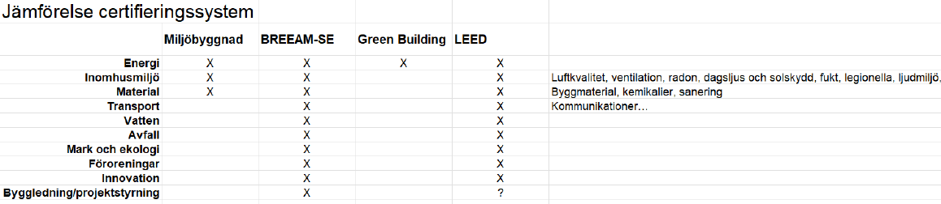
Vi konstaterar att BREEAM ock LEED är alldeles för kostsamma internationella system, och innebär mycket merarbete som inte motsvaras av nyttan. De är inte helt anpassade för svenska regler, där många av dess aspekter redan är omhändertagna i detaljplanerings skedet, eller byggreglerna.

Miljöbyggnad fungerar bra i skolor, bostäder och rena kontor. Då vi främst bygger lokaler som till största delen är stora lager, butiker och verkstäder där vi inte kan klara kraven på tex dagsljusinsläpp och ljudmiljö så är det oftast inte användbart för oss. Vid ev. framtida projekt där det är tillämpbart kan vi tillämpa Miljöbyggnad.

Vi har tagit fram en egen modell för Grönt hyresavtal, där vi beskriver vårt miljöarbete gällande lokalen, och uttalar vad vi förväntar oss av hyresgästerna, för att vi tillsammans skall minska miljö och klimatbelastningen från lokalen. Vi använder nu denna Gröna bilaga i alla hyresavtal vi skriver.

Successivt byte till LED belysning

Ytterbygg har cirka 10.000 belysnings armaturer. De som installerats de senaste åren är av LED typ. De tidigare installerade ljus armaturerna består till största delen av energieffektiva lysrör med T5 rör, HF don och effektiva reflektorer med många års återstående teknisk livslängd. Traditionella lysrör får inte längre tillverkas. Här ställs vi inför ett dilemma, byte av fungerande teknik innebär en resurs och miljöbelastning samtidigt som de nya LED armaturerna drar mindre ström. Eftersom vi redan har hyfsat energieffektiva armaturer har det inte gått att räkna hem byte till LED ekonomiskt.

Det är ett mycket omfattande arbete att byta alla armaturer som tar flera år och kräver mycket arbete. Bytet stör dessutom hyresgästerna då en stor del av jobbet blir att flytta material och maskiner för att komma fram med saxliftar. Vår strategi har därför flera delar.

Vi byter all belysning när lokaler blir lediga och det är lätt att komma fram med lift, och vi kan optimera antalet armaturer i lokalen då traditionella lysrör och LED inte har samma spridningsbild och därför inte byts 1 till 1.

Befintliga lokaler som är uthyrda byter vi belysningen i succesivt under en 5-10 års period. För att kunna hålla liv i armaturer så sparar vi bra demonterade armaturer och lysrör för att komplettera och laga andra. Hyresgästerna står enligt avtal för lysrörsbyte, och de hyresgäster som byter till LED lysrör i befintlig armatur hjälper vi med att demontera drivdonet i armaturen så de fungerar med LED lysrör. Detta fungerar om armaturen inte är för gammal.

Vi erbjuder dessutom hyresgäster som vill få bytt till nya LED armaturer i sin lokal att dela på kostnaden för bytet. Hyresgästen slipper då från kostnaden för lysrör, glimtändare och rengöring av reflektorn och får en lägre elförbrukning. Vi prioriterar bytet i deras lokal och kommer att stå för allt framtida underhåll av LED armaturen.

Miljösanering mark
Vid exploatering av tidigare bebyggd mark får vi då och då anledning att städa upp historiska miljösynder. Vi har i och med detta fått en betydande kunskap om regler, metoder och vilka gränsvärden som gäller för olika ämnen i jorden.

Vid markarbeten har vi alltid uppmärksamhet på lukt och färgintryck för att upptäcka eventuella föroreningar. Upptäcker vi avvikelser tar vi prover och visar det sig vara förorenat görs en anmälan till miljöförvaltningen. Vid projekt med överskottsmassor, så tar vi alltid prov på jorden, för att kontrollera om den är förorenad och avgöra till vilken deponi den kan köras.

Vi har tex sanerat den nu sålda fastighet i Högsbo, som blivit riven och som planeras för bostäder. I och med att det blir bostäder i området, så gäller hårdare gränsvärden. Fastigheten klarade de tidigare gränsvärdena då det var industriområde, men behövde alltså saneras för att kunna användas som mark för bostäder.

Vi har även sanerat på Tagenevägen 38 för byggnation till NCC och Uperio kran. Där var det matjordslagret som innehöll föroreningar. Tagenevägen 38 omfattas av vattenskyddsområdet, och då blev det ytterligare en anmälan till miljöförvaltningen innan schaktning.

Även vid byggnationen av Idrottshall i Kärna blev det en mindre sanering. Och vid byggnationen för Swanson i Osbacken var värdena av metaller höga i en del vilket medförde ganska stor sanering.

Vi har totalt genomfört ett 30 tal saneringar i samband med exploatering, vilket innebär att marken blir renare och att dessa föroreningar inte riskerar spridas vidare med dagvattnet till recipient.

Biologisk mångfald
Nedan presenteras åtgärder vi har gjort för att förbättra naturmiljön och främja den biologiska mångfalden.

Lekplatser i Komarksbäcken
När vi skulle bygga fastigheten Bilgatan 1, 2013 framkom det att Komarksbäcken, som ligger i anslutning till tomten, är ett viktigt vattendrag för laxöring som har detta som lekplats. För att inte laxöringen skulle påverkas negativt av byggnationen av fastigheten och anläggning av ny väg över bäcken vidtogs förebyggande åtgärder. Detta gjordes bland annat i samråd med kommunen. Åtgärder som vidtogs var bland annat att se till att tunneln som leder vattnet under vägen skulle vara utformat så att det aldrig blev stillastående eller tömt på vatten. Detta korrigerades genom lutning på röret och stenar som skapade vägar upp för laxöringen. Även längre ner i bäcken lades olika stenpartier ut samt att det planterades träd för att skapa skugga och en mer skyddad miljö för laxöringens lek. Undersökningar efter åtgärderna har visat att de funkar som planerat.

Våtmark vid Rollsbo Västerhöjd
Vid utbyggnaden av Rollsbo industriområde kommer nuvarande markområde att påverkas genom ett ökat vattenflöde pga en ökning av hårdgjorda ytor. Området har dock goda förutsättningar för flödesutjämning/dagvattenrening och att bli en våtmark, vilket kommer ge mervärden för biologisk mångfald och rekreation något som vi aktivt arbetar för.

Vi har anlagt två våtmarker i Rollsbo Västerhöjd, i öster och en väster om totalt ca 4,5 ha genom återställning av naturlig utloppssektion samt utökande av den befintliga östra våtmarken genom schakt och dämning. Syftet med våtmarkerna är att skapa en mer naturlig flödesbalans i systemet, gynna djur och växter som är knutna till våtmarksområden samt att säkerställa att exploatering i Rollsbo industriområde inte riskerar att påverka vare sig vattenkvalité eller flödesförhållanden i recipienterna Grannebyån och Nordre älv.
Våra våtmarker i Rollsbo Västerhöjd binder ca 102 ton CO2 per år enligt Naturcentrum. (Östra våtmarken 0,6 ha* 12 ton/hektar/år = 7 ton per år. Västra våtmarken 5 ha*19 ton/hektar/år = 95 ton per år.)

Vi inventerade för att se till att groddjuren gynnas och inte skadas när vi bygger i området. Under våren 2025 lät vi naturvårdsbiologerna på Naturcentrum följa upp inventeringen från 2020 på västra och östra våtmarken. Områdena besöktes i dagsljus och på natten för att undersöka förutsättningarna för reproduktion av groddjur.
Båda områdena verkar vara mer etablerade än vid förra mätningen. Förekomsten ser ut att vara stabil eller ökande, både vad gäller artantal och individtäthet. De tydligaste förändringarna är att större vattensalamander påträffats och att åkergrodan ökar. Att vattensalamander hittas kan bero på dammarna i västra våtmarken eller att förekomsten var så låg vid förra inventeringen att de helt enkelt inte upptäcktes. Att åkergrodan ökar kan handla om att våtmarkerna funnits en längre tid och att population därför hunnit öka. Slutsatsen är att groddjuren trivs i de nya våtmarkerna.

Våtmarkerna minskar inte bara risken för översvämning i Kungälv genom att fördröja vattnet, de minskar också utsläppen med 102 ton koldioxid per år. Kul att nu också få svart på vitt effekten på biologisk mångfald, säger Mats Berntsson VD på Ytterbygg

Kalkrik äng i Rollsbo Västerhöjd
När vi återställde utfyllnadsområdet i Rollsbo västerhöjd har vi låtit kalkhaltig jord med snäckskal som påträffats ligga kvar i dagen i en ganska flack yta, och planterar en blomsterblandning som gillar kalkhaltiga jordar i denna del. Samt gör en liten vattensamling, lämnar några trädstammar och stubbar som biodepåer för att gynna insekter som trivs bland dessa blommor. Regnvattnet i hela utfyllnadsområdet samlas ihop till en damm, och några rösen med sten läggs ut för att gynna kräldjur.

Rösen och biodepåer i Osbacken
I samband med utbyggnad av verksamhetsområdet Osbacken i Ale beskar vi ett par ekar i grönområdet. Vi tog till vara en del av de lövträd som tas ner och lägga upp dessa stockar i högar. De blir då bio depåer där ett myller av smådjur och arter kan frodas. Vi lade även upp stenar i några rösen, så de ger goda förutsättningar för en mängd olika kräldjur.

Bikupa i Rollsbo
Vi har en bikupa i Rollsbo. Vi har skrivit avtal med Inlands Biodlarförening som kommer att driva ett bisamhälle för oss i Rollsbo. På hösten får vi vår andel av skörden, med 30–40 små honungsburkar. Vi skapar egna etiketter och delar ut dessa till personalen.

Blomsteräng
Vi har anlagt en blomsteräng vid bikupan i Rollsbo genom att schakta bort det feta matjordslagret med grävmaskin där det tidigare var tuktad gräsmatta och så ängsfrön. Vi har skaffat kunskap och en motoriserad slåtterbalk, och sköter idag denna blomsteräng själva. Det tar några år för faunan att utvecklas, men vi ser redan att det blir mycket blommor som gynnar insekter och fåglar.

Även vallen som vallar in Backa Bergö gata mot översvämning är utförd och sköts som blomsteräng.

Groddjurs inventering
Vi har vid utbyggnaden av detaljplan i Rollsbo Västerhöjd gjort inventering av groddjur, och kommer att följa upp denna om några år för att säkerställa att de långsiktigt gynnas och inte skadas av exploateringen och de förbättringar av våtmarkerna som planeras.

Invasiva arter
Vi har gjort en instruktion med bilder över de invasiva arter vi kan stöta på, var de finns och hur vi bekämpar dem och att växtmaterialet måste separeras och slängas på avsedd plats på Munkegärde ÅVC. Vi har tagit med denna instruktion i den introduktionsutbildning vi årligen genomför för våra sommarjobbare på utvändig skötsel. De får den dessutom inplastad med sig i bilen.

Vi tillverkar förnybar energi
Vi tillverkar väsentligt mer elektricitet än vi använder, all vår egenproducerade el kommer från vind och sol. All el vi köper är fossilfri.

Solceller
Redan 2015 installerade vi 78 kvm solceller på vår kontorsbyggnad på Rollsbovägen 25. Dessa genererar ca 12 000 kWh/år. Syftet med solcellerna är både egen elproduktion men också i studiesyfte för att se om det är något vi kan använda oss av i framtida byggnationer och i så fall hur vi ska utforma konstruktionen för att uppnå maximalt utnyttjande av solcellerna.

Vi har en solcellsanläggning på Backa Strandgata 13 (51 000 kWh/år) och på Barnebergsgatan 32

Vi har utvecklat ett erbjudande med solceller till hyresgäster med hyresbilaga som reglerar gränsdragning och elsäkerhet. Anläggningar för hyresgäster har tex installerats på Rollsbovägen 24, och Osbackevägen 5 i Ale.

Vindkraftverk
I februari 2014 fick vi tillgång vårt första alldeles egna vindkraftverk i Tvååker, strax söder om Varberg. Det producerar ca fem miljoner kWh per år, vilket är ungefär vad 275 villor förbrukar på ett år.

Under 2018 sattes vårt andra vindkraftverk i drift, det ligger i Hova nära Mariestad och producerar över sju miljoner kWh per år.

Detta gör att vi nu använder bara egenproducerad el och producerar dessutom grön el till andra. Vi producerar nu i snitt 12 GWH miljövänlig el vilket är lika mycket som förbrukas totalt i alla våra fastigheter.

Klimatpåverkan

Större handavtryck än fotavtryck

Många företag snackar om vad de har för klimatambitioner, vi vill hellre berätta vad vi redan har gjort. Vårt hållbarhetsarbete började för över tio år sedan när vi såg potential till energibesparingar i våra fastigheter, sedan har det fortsatt med många olika miljöprojekt. Våra fotavtryck av koldioxidutsläpp har minskat stadigt, och sedan flera år är våra handavtryck, dvs koldioxidutsläpp vi sparat genom egen sol-, vindel, energibesparingar och återvinning i fastigheterna tre gånger så stora som våra fotavtryck.

Vi redovisar både strikt enligt GHG protokollet och i en mer pedagogisk redovisning där vi tar med våra handavtryck. De globala standarderna håller på och utvecklas med hur handavtryck skall redovisas, detta är alltså en pågående process inte bara för oss.

För fjärde året redovisar vi klimatutsläppen enligt redovisningsstandarden GHG protokollet. Då kan vi konstatera att våra direkta- och indirekta utsläpp (Scope 1 och 2) har minskat rejält de senaste fem åren.

Handavtryck
Ytterbygg gör åtgärder för att minska klimatpåverkan (handavtryck). Nedan redovisas vilka åtgärder som Ytterbygg gör och hur det påverkar utsläppen av växthusgaser positivt.

- Vindkraft, Ytterbygg har två vindkraftverk. Elen som produceras av ett vindkraftverk ger inget CO₂ utsläpp. Den energimängd som vindkraftverken producerar tränger bort el från den svenska elmarknaden som har producerats på ett sätt som ger CO₂ utsläpp.
- Solceller. Ytterbygg har solceller på tre hus. Handavtrycket är samma som vindkraft
- Avfall till brännbart. Om avfall läggs på deponi bildas metangas. Metangas ger en större miljöpåverkan än CO₂. Detta gör att när man eldar avfall för fjärrvärme och CO₂ bildas så är miljöpåverkan mindre än om materialet hade legat på deponi.
- Våtmarker fungerar som kolsänka och binder ny koldioxid varje år.
- Våra energibesparingstjänster minskar energiförbrukning

Före 2016 är inte samtliga av Ytterbyggs fastigheter med i statistiken för fjärrvärmeförbrukning. Därför kan man inte jämföra CO₂ utsläppet för fjärrvärme före 2016.

Fotavtryck
Ytterbyggs negativa klimatpåverkan (fotavtryck) består främst av användning av energi och drivmedel samt eventuella läckage av kylmedia. Ytterbygg använder framför allt energi för uppvärmning av fastigheter drift av installationer i fastigheter samt transporter. Nedan ser ni energislagens som Ytterbygg använder eller har använt som medför utsläpp av CO₂. Även utsläpp av köldmedier till kyl och värmepumpar ger ett negativt klimatutsläpp.

- Fjärrvärme
- El
- Olja
- Bensin
- Alkylatbensin
- Diesel
- HVO Diesel
- Fordons gas

Klimatutsläpp enligt GHG protokollet
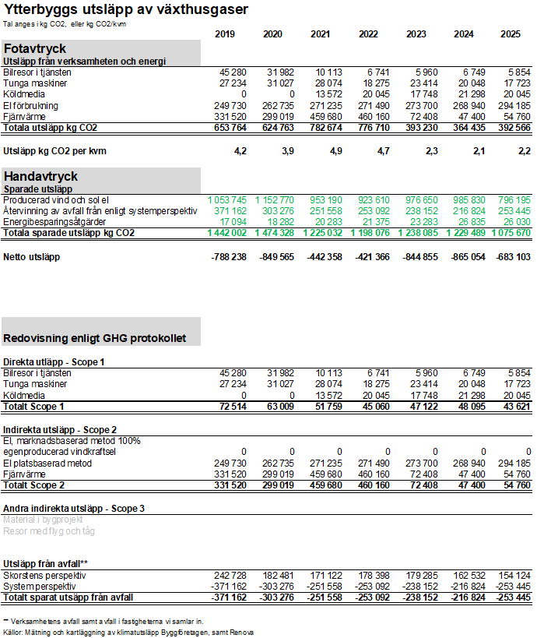

Klimatberäkning av byggskede
Vi har tagit fram modell och arbetssätt för sammanställning av klimatpåverkan och beräknat klimatavtrycket för huset för Beijer Byggmaterial. Vi gjorde det för att ta fram en modell och arbetssätt och därmed förbereda för kommande lagkrav och kunna analysera för att göra bra materialval.

Lagen om klimatdeklaration i byggskedet syftar till att minska påverkan på klimatet. Genom att öka byggherrens kunskap blir det lättare att välja material och metoder som är så gynnsamma som möjligt. Förutsättningar för att minska byggnadens klimatpåverkan är störst i tidiga skeden, under planering och projektering.

Klimatdeklarationer är ett utmärkt verktyg för oss som hjälper oss utvecklas och dra viktiga lärdomar. Vi försöker hitta så effektiva och materialsnåla lösningar som möjligt för att minska klimatpåverkan. Det är särskilt intressant att se hur de olika materialen bidrar till klimatavtrycket och hur det fördelas under byggprocessen.

Byggherren ansvarar för att upprätta en klimatdeklaration när en ny byggnad ska uppföras. Den ska innehålla uppgifter om råvaruförsörjning i produktskedet, transport i produktskedet, tillverkning i produktskedet, transport i byggproduktionsskedet och själva bygg- och installationsprocessen.

Vi är långt framme och är i princip redan klimatneutrala i fastighetsförvaltningen. Men som alltid, så jobbar vi med att ständigt förbättra i våra byggprocesser. Idag ser vi att betong följt av stål, står för det allra största klimatavtrycket. Betong står för hälften av klimatavtrycket, stål en fjärdedel och resten av materialen står för sista fjärdedelen. Ungefär 90% av byggnadens klimatpåverkan sker innan bygget startar och endast 10% under själva byggprocessen.

Baserat på materialslag: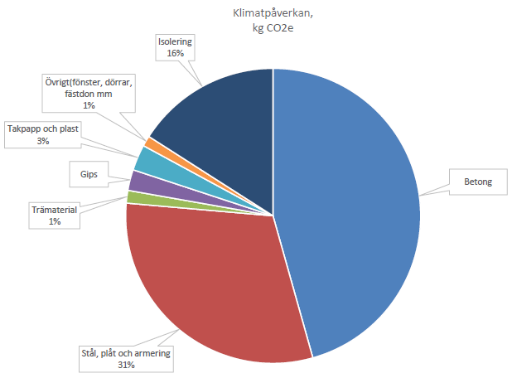

Baserat på i vilket skede utsläppen sker:
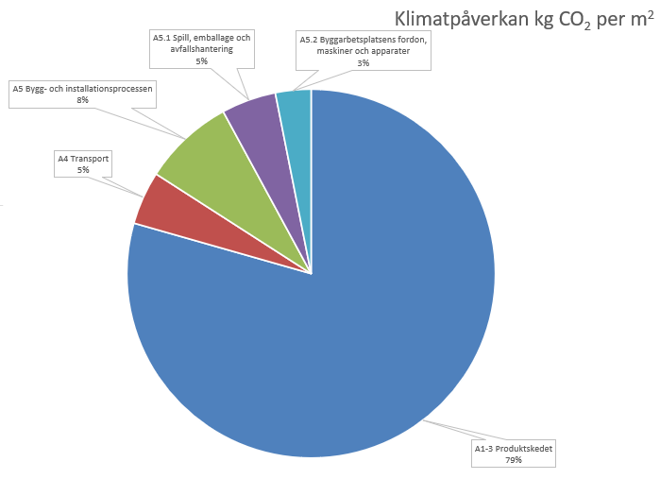

Klimatsäkring
I och med förväntat ökade vattenflöden har Göta älv på senare år klassats som Sveriges högsta riskområde för ras. Det finns en lång rad med ras i Göta älvdalen, från raset i Bohus på 1150 talet, och vid Intagan år 1648 då mer än 85 personer omkom, till Surteraset och Göta raset på 1900 talet.

Vi har sedan 2012 drivit frågan om invallning som skydd mot höga vattennivåer vid fastigheterna på Backa Bergö gata. Vi har utrett och drivit lobbyarbete för att få med andra fastighetsägare i området på detta. Vi har undersökt geoteknik och olika tekniska lösningar, sökt bygglov, drivit frågan i mark och Miljödomstolen och fått till en vattendom. Vi har även skapat en ny gemensamhetsanläggning för invallningen hos lantmäteriet, och när vi trodde att det var klart att börja, visade det sig att bygglovet gått ut och vi fick söka nytt bygglov. Vi har även fått hjälp av Fastighetskontoret att söka bidrag från Göta älvdals delegationen hos SGI.

Under 2019 beviljades vi bidrag från SGI på 4,6 Mkr till detta och då kunde vi även teckna avtal med samfälligheten och övriga fastighetsägare. Ytterbygg projekterar och bygger dessa anläggningar, och vi står även för cirka 5 miljoner av de cirka 12 Miljoner som projekten kostar.

Marken vid älven kunde börja förstärkas med Kalkcement pelare under 2019.
Under 2020 anlades en Invallning som skydd mot höga vattennivåer. 2021 drogs alla markledningar om och dagvattnet får avstignings möjligheter och pumpar för att kunna hålla torrt på insidan av vallen även om det regnar. Färdigställande med en stor invigning gick av stapeln 2021. Vi har under åren där efter även kunnat prova att anläggningen fungerat i lägen när älven varit tillräckligt hög för att få realistiska förhållanden. Älven har ännu inte varit så hög att fastigheter riskerat bli skadade.

Mål

Focus mot Globala hållbarhetsmålen
Vi vill bidra till FN:s globala hållbarhetsmål Agenda 2030 och har valt att fokusera på dessa mål där vår verksamhet kan göra störst skillnad:
  - 7 Hållbar energi för alla
  - 13 Bekämpa klimatförändringarna
  - 15 Ekosystem och biologisk mångfald
  - 11 Hållbara städer och samhällen, trygghet

Miljöplan för 2026

Detta kapitel beskriver de projekt vi avser att genomföra kommande år. I takt med att åtgärderna genomförs så inarbetas de under respektive kapitel ovan. Miljöåtgärder av löpande karaktär som inarbetats i verksamheten och beskrivs på annan plats i denna Hållbarhetsredovisning upprepas inte i detta kapitel. Vem som är ansvarig och projektets budget finns i projektdelen av ärendehanteringssystemet helpdesk.

Hållbarhet

Minskad energiåtgång i fastigheterna

Tilläggsisolera fasad och tak i samband med renoveringar.

Följa upp effekten av energibesparing för luft/luft värmepmumpen med tilluftssfilter på Caver i Älvängen.

Byt till effektivare installationer och styr- och regler i samband med lokalanpassningar

Kalkylera och genomföra energi åtgärder på Rimmaregatan 1 utifrån olika förslag på energibesparingsåtgärder

Införa en systematisk handlingsplan för planerade och genomförda energiåtgärder i fastigheterna.

Fortsätta arbetet med att byta till LED belysning.
Vi har 10 000 belysningsarmaturer och har avtal med elentreprenör om hur bytet skall gå till och överenskommelse med de första hyresgästerna för att mer systematiskt rulla ut bytet till LED lysrör som kommer ta flera år enligt vår nya strategi som beskrivs på annan plats i Hållbarhetsrapporten. Totalt kommer bytet kosta ca 15 Mkr över flera år.

Drivmedel och fordon

Köpa ytterligare rena elbilar i storlek med VW Transporter som kan rymma utrustning och dra släp.
Fortsätta ersätta diesel med HVO.

Ett rikt växt och djurliv

Säker kemikaliehantering

Vi anlägger oljeavskiljare vid byggnationer

Övrigt
Investera i en komprimator för well på ÅVC i Rollsbo.

Ta fram och implementera årliga kontroller, genomgångar eller övningar kopplat till nödlägesinstruktionerna.

Identifiera om det finns personer utanför organisationen som bör gå miljöutbildning då de har betydande påverkan på miljön.

Årets berättelse
Miljöberättelsen nedan är en beskrivning av årets genomförda förbättringar och en utvärdering utifrån de mål som sattes upp i miljöplanen eller tillkommit under året. Nyckeltal finns sammanställda i statistikbilaga

Hållbarhet
Hållbarhetsredovisning

Hållbarhetsrapporten vi gör ligger nu på hemsidan.

Via sociala medier och hemsida har vi i år uppmärksammat vårt hållbarhetsarbete många gånger. John har beskrivit återbruksarbetet i entreprenaden med rivning på Bultgatan 31, och Hans hur vi återbrukat material kunnat användas i ett annat projekt på Bultgatan 12A. I ett inlägg med Lars och Erik beskrev vi vår fjärrvärmesatsning som innebar att vi i samarbete med Kungälv energi kunde dra in fjärrvärme på Barnebergsgatan. Elin har beskrivits hur vi jobbar med våra grönytor och biologisk mångfald i utvändig skötsel. Henric berättade om våra nya el Transporter nu när det äntligen finns bilar i den storlek att vi får med oss grejor och liftar på kärra på elbilar. Johan beskrev hur Ytterbygg jobbar med utbildning för att uppnå god och säker arbetsmiljö. I en film presenterade Mats hur vi jobbar övergripande med vårt Hållbarhetsarbete. I ett inlägg presenterades hur personalen jobbar med ständiga förbättringar som en del av hållbarhetsarbetet. Camilla har gjort ett inlägg om våra Återvinningsgårdar och där vi uppmanar alla hyresgäster att sortera bättre och ger lite handfast tips. David beskriver hur han jobbar med energi optimering, i syfte att få Ytterbyggs fastigheter att vara energieffektiva.
Målet är nått

Vi har tagit fram en väsentlighetsanalys utifrån vårt hållbarhetsarbete och anpassat våra strategier utifrån detta. Detta har skett i dialog med styrelse. Under 2025 har vi även haft en intressent dialog med utvalda hyresgäster och leverantörer kring denna. Utifrån dialogen har två förändringar gjorts som innebär att Åtgärder för biologisk mångfald fick minskad prioritet, medan Minska risken för skador och avbrott fick ökad prioritet.
Målet är nått

Minskad energiåtgång i fastigheterna

Tilläggsisolera fasad och tak i samband med renoveringar.
Byte av ventilationsaggregat samt uppkoppling till styrsystem på Bultgatan 12A
Målet är nått

Följa upp effekten av energibesparingsprojekten för Aröds industriväg 3, Backa bergögata 9-15 och 15, samt Exportgatan 69. Sammanställning:

Förbrukning kWh |  |  |  | Förändring
Fastighet | 2023 | 2024 | 2025 | 2025/2023
Aröd 3 (el) | 386 779 | 294 803 | 179 707 | -54%
Exportgatan 69 (FJV) | 213 521 | 200 148 | 141 919 | -34%
BBG 9-18 (FJV) | 911 900 | 876 400 | 839 600 | -8%
Effektsignatur Kw |  |  |  | Förändring
Fastighet | 2023 | 2024 | 2025 | 2025/2023
Exportgatan 69 | 75 | 92 | 52,8 | -30%
BBG 9-18 | 305,8 | 360,8 | 272,4 | -11%
En effektsignatur för fjärrvärme är en linjär kurvanpassning som visar hur en fastighets värmebehov (effekt i kW) varierar med utomhustemperaturen, baserat på historisk dygnsupplösning.

På Backa bergögata 9-18 justerades bör värdena ner först när vi dels gjort injustering av kulverten och dels rengjort fläktluftvärmarna i taket, Den sänkta effekten kommer därför att fortsätta under 2026.

Slutsatsen är att de stora energiinvesteringarna vi gjort de senaste åren gjort stor nytta.
Målet är nått

Byt till effektivare installationer och styr- och regler i samband med lokalanpassningar
-Gjort på Bultgatan 12A, Bultgatan 9C och Bultgatan 18
Målet är nått

Göra energirond på Rimmaregatan 1 och ta fram olika förslag på energibesparingsåtgärder och kalkylera effekten på dessa.
-Ronden genomfördes 2025-12-18 tillsammans med konsulten Aktea, som kommer skriva åtgärdsförslag.
Målet är nått

Effekt begränsa fjärrvärmen på fler fastigheter
Målet är nått

Genomföra möte för att hitta åtgärder vi kan genomföra för att minska effekttopparna för el.
Alla elbolag håller på grund av lagkrav på och inför effekttaxa. Vi håller oss underrättade hur dessa är utformade och ser hur vi kan integrera funktioner för effektbegränsning i styr- och reglersystem där vi kan. Vi kan nog ändå konstatera att våra hyresgäster jobbar vardagar dagtid, och då kommer den största förbrukningen att ske.
Målet är delvis nått

Vi har 10 000 belysningsarmaturer och har avtal med el entreprenör om hur bytet skall gå till och överenskommelse med de första hyresgästerna för att mer systematiskt rulla ut bytet till LED lysrör som kommer ta flera år enligt vår nya strategi som beskrivs på annan plats i Hållbarhetsrapporten. Totalt kommer bytet kosta ca 15 Mkr över flera år.
-Strategin och avtal med entreprenör är klar och vi håller som bäst på och rullar ut detta och genomför projekte med byte till LED varje månad.
Målet är nått

Installerat en test med standard luft/luft värmpump som är prisvärd men utförd för ren inomhusmiljö. Där vi tillverkat en filterlåda för att tilluften skall passera ett påsfilter med hög kapacitet innan det går igenom luft/luft värmepumpen i en lager eller verkstads del. Denna prototyp är installerad hos Caver i Älvvägen.

Nedan är hela listan på årets genomförda energiåtgärder(projekt):

Adress | Hyresgäst | Åtgärd
Bultgatan 18 | Arctic Truck | Uppkoppling till styrsystem
Bultgatan 9c | Transportskolan | Nytt ventilationsaggregat
Bultgatan 12a | Byggskolan | Två nya ventilationsaggregat, uppkoppling till styr, injustering av värmesystem, Isolering av tak
Arntorpsgatan 13 |  | Nytt ventilationsaggregat
Backa Strandgata 6-18 | Alla | Byte till reglerande värmemängdsmätare och injustering av värmekulvert
Bultgatan 31a och b | Dollarstore och Kungälvs kommun | Pågående projekt

Drivmedel och fordon

Köpa två rena elbilar i storlek med VW Transporter som kan rymma utrustning och dra släp.
Målet är nått

Fortsätta ersätta diesel med HVO.
Målet är nått

Fortsatt arbetet med att skaffa flera mindre eldrivna verktyg som ersätter bensindrivna tex. El-motorsåg och el-röj sågar.
Målet är nått

Ett rikt växt och djurliv

Följa upp att växtligheten på Rollsbo Västerhöjd tar sig, vid behov vattna eller göra andra insatser. Kontrollera att nivå och flöden fungerar i småvatten i utfyllnadsområdet i Rollsbo Västerhöjd. Justera in flöden i våra två våtmarker i Rollsbo Västerhöjd. Samt göra uppföljande inventering av grodor sommaren 2025 för att se hur dessa påverkats av arbetena och den nya livsmiljön.
-Vi inventerar för att se till att groddjuren gynnas och inte skadas när vi bygger i området. Under våren 2025 lät vi naturvårdsbiologerna på Naturcentrum följa upp inventeringen från 2020 på västra och östra våtmarken. Områdena besöktes i dagsljus och på natten för att undersöka förutsättningarna för reproduktion av groddjur. Båda områdena verkar vara mer etablerade än vid förra mätningen. Förekomsten ser ut att vara stabil eller ökande, både vad gäller artantal och individtäthet. De tydligaste förändringarna är att större vattensalamander påträffats och att åkergrodan ökar. Att vattensalamander hittas kan bero på dammarna i västra våtmarken eller att förekomsten var så låg vid förra inventeringen att de helt enkelt inte upptäcktes. Att åkergrodan ökar kan handla om att våtmarkerna funnits en längre tid och att population därför hunnit öka. Sammantaget verkar groddjuren trivas i de nya våtmarkerna.
Målet är nått

Säker Kemikaliehantering
Säker kemikaliehantering

Vi anlägger oljeavskiljare vid byggnation i Stora Höga och ombyggnation på Bultgatan 18.
-Vi har dessutom installerat tre oljeavskiljare på Tagenevägen 16
Målet är nått

Övning av nödlägesrutiner
Vi har vid markarbete med markförstärkning och markarbete på Tagenevägen 16 utformat nya checklistor och informationsblad om insatsplanerna vi har kring hur man skall agera vid olje läckage. Detta har skett i samband med anmälan och tillsyn till miljöförvaltningen då detta är arbete i vattenskyddsområde. Vi har dessvärre fått prova dessa rutiner i skarpt läge då en pålmaskin inne på vår inhägnade byggarbetsplats blev utsatt för en anlagd brand.

Vi har en årlig rutin för att kontrollera våra översvämningsskydd så allt material finns att tillgå och inget är belamrat, och att pumpar och avstängare fungerar som de skall. Vi har även provkört pumpar och avstängnings ventilerna i halv skarpt läge då älvens vattennivå varit så högt att det inte behövts, men ändå medgivit att vi kunde genomföra realistiska kapacitetsprov för att se att de har den utlovade kapaciteten.

Övrigt

Under 2024 satte vi målet att öka utsorteringen av plast, wellpapp, matavfall mm så att andelen som går till brännbart minskar från 210 ton av 570 ton dvs 37% till 31%. (2022 års siffor). Eftersom åtgärderna för detta genomfördes succesivt under 2024 behöver vi utvärdera siffrorna igen. Vi konstaterar att vi minskade andelen från 37% till 35% och har därmed delvis nått målet.
Målet är delvis nått

Vi anlägger en egen återvinningsgård i Rollsbo på samma sätt som vi har i Backa, där vi kommer samordna både eget och hyresgästernas avfall. Då kan vi ha en asfalterad gård med motoriserad grind och lås. Vår personal kan ha veckovis tillsyn och kamerabevakning för att se vilka som slänger fel. Med större underlag kan vi hålla fler fraktioner och skaffa komprimator på tex brännbart och i framtiden kanske wellpapp. Vi kan få ner kostnaden genom bättre tillsyn, upphandla entreprenör i konkurrens och äga i stället för att hyra kärl.
-Gården är byggd och tagen i bruk
Målet är nått

Bli bättre på återbruk, men även beskriva vad vi gör bra med tex återvinningsloft, kallförråd, Sahara, återvunnen armering, tidlösa val och standardmaterial, och att vi säljer eller ger bort det vi inte själva har behov av. Genomföra en workshop med berörda arbetsledare, projektörer och Lokalanpassning.
-Återbruk – mycket starkt resultat Bultgatan 31A dec 2025
Vi är nu helt klara med återbruket i projektet och kan visa på en klimatbesparing om 31,6 ton CO₂-ekvivalenter.
Detta är ett mycket starkt resultat – och avser enbart det återbruk som gått via Återbruksbyrån.
Utöver detta har ytterligare fönster, radiatorer, porslin m.m. gått till Ytterbyggs interna återbruk, vilket innebär att den faktiska nyttan är ännu större.
Vi lyfter detta extra då återbruk innebär stora möjligheter i byggprojekt, och vi hoppas att fler får upp ögonen för vad som faktiskt går att genomföra i praktiken.
På Bultgatan 12A visade vi på andra sidan av återbruket då vi kunde återanvända mycket av det material som rivits på Bultgatan 31A.
Målet är nått

Vi har dialog med Polisen vid misstanke om organiserad brottslighet. Vi är med i fastighetsnätverk i Kungälv, med Polis och kommunledningen vid tre tillfällen under året.

Vi har hyrt ut och håller på att iordningställa en lokal till Kungälvs kommun för fritidsgård med inriktning mot A traktor ungdomar. Målet med verksamheten är att genom att möta målgruppens intresse och erbjuda en lokal i Rollsbo inom rimligt köravstånd så vill man erbjuda ett socialt sammanhang och mötesplats, där det finns vuxna fritidsledare som styr upp. Därmed håller man även bort alkohol och droger, och där de inte blir bortkörda. Verksamheten kommer bedrivas på försök, för att se att det inte blir problem med nedskräpning och otrygghet.

Mats och Nic höll utbildning i Lean för nyanställda december 2025

Gemensam fredagsfrukost för alla anställda på Ytterbygg är genomfört.

Alla anställda har varit på en gemensam resa till Gausta i september med utflykt till Gausta Toppen, och fått promenera ”sabotörs stigen tillsammans med guidning om tungvatten tillverkningen i Raukan under andra världskriget tillsammans med andra utflykter.

Vi hade utvärderingsmöte för bygget i Stora Höga och Fordonsskolan i Augusti.

Vi har övat nödutrymning på vårt kontor, för att säkerställa att alla vet vad de skall göra och kunskapen om risker är hög.

Vi håller oss uppdaterade om miljö och energi genom att läsa olika branschtidningar, och lagförslag och nya regler. Vi går även på uppdateringskurser i byggteknik, energiregler och inspirationsföreläsningar.

Nedan några exempel på årets inlägg i sociala medier kring hållbarhet:
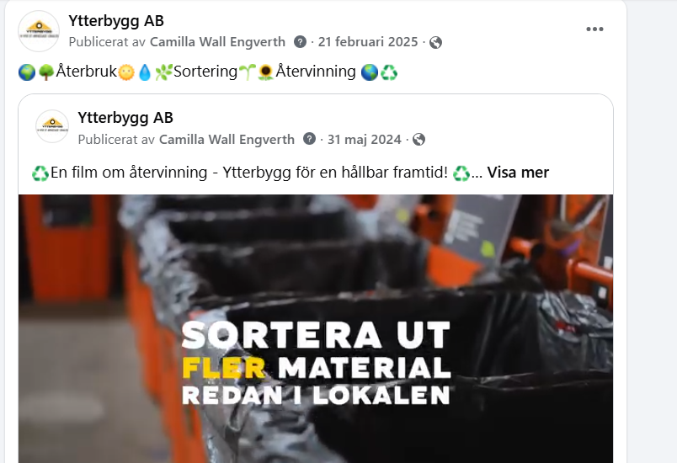
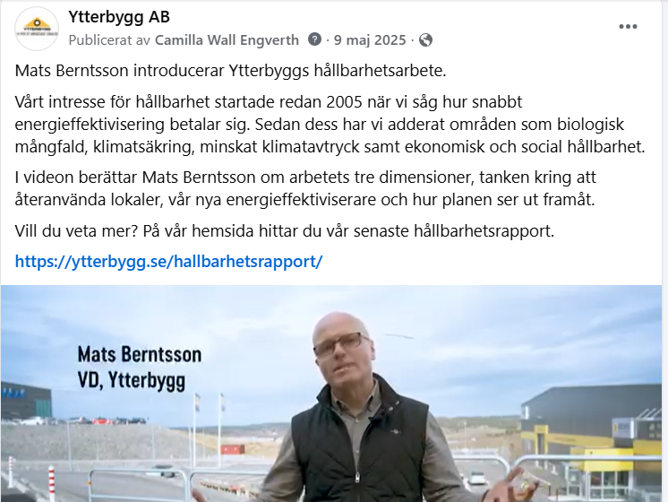
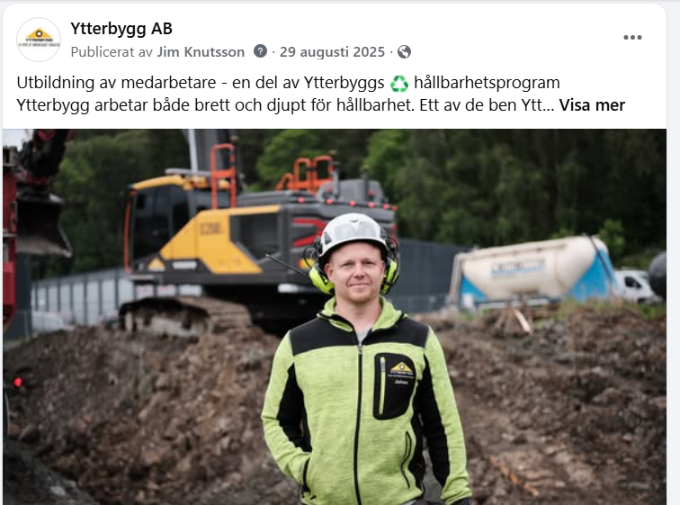
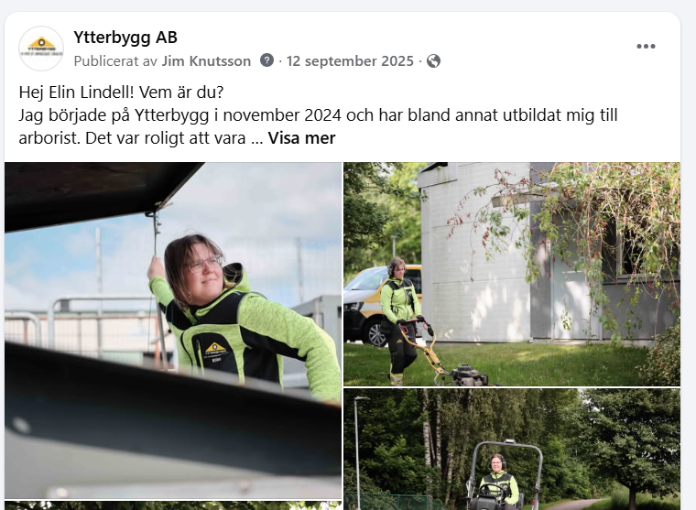
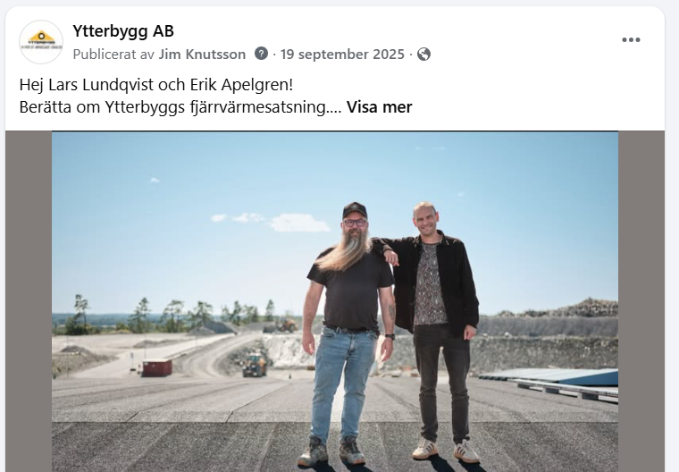
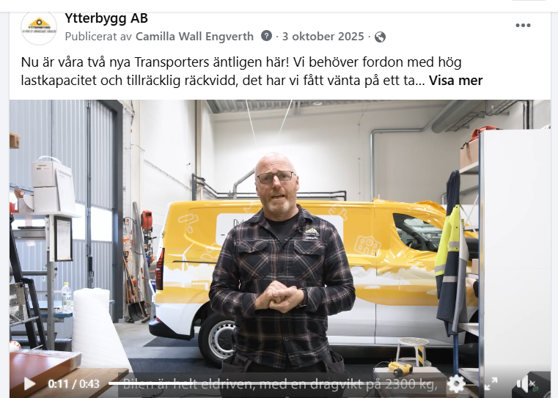

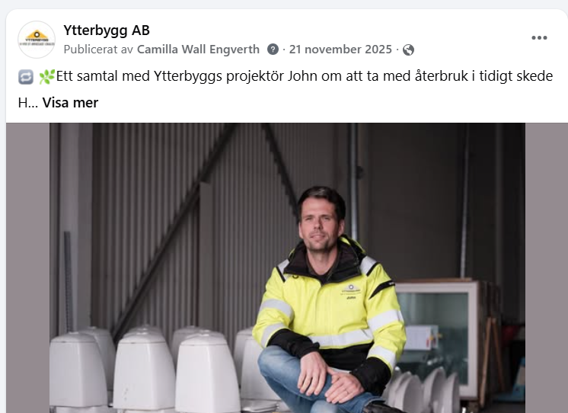
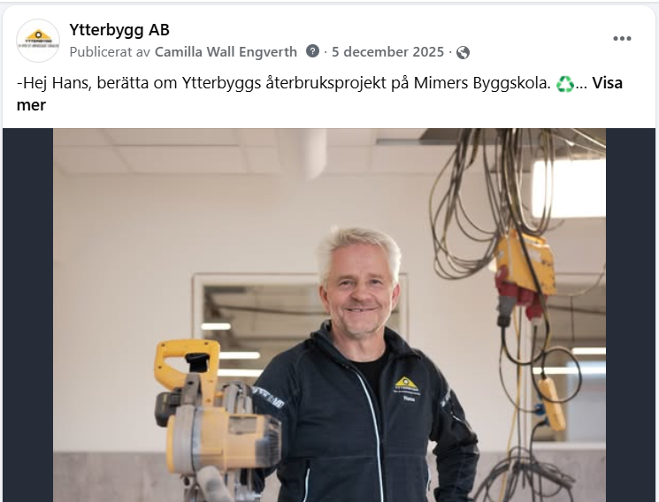

Ständiga förbättringar
Ytterbygg arbetar utifrån LEAN principer med ständiga förbättringar och avvikelser. En viktig del i detta arbete är att varje arbetsgrupp har en egen förslagstavla, där de sätter upp gula post-IT lappar med avvikelser och förslag på förbättringar som de sedan tar upp och diskuterar och genomför på sitt veckomöte. En översikt av flödet för avvikelser och förbättringar ges på bilden Lathund för förslagstavla nedan.

Förslag som är mer omfattande eller berör flera avdelningar tas upp på förslagsmöte var 6:e vecka. Förslagen sammanställs varje eller var annan månad på ett informationsblad och distribueras till alla arbetsplatser. Nic Lundgren är ansvarig för förbättringsarbetet.

Vi utbildar internt våra nyanställda för att kunna vara med att arbeta utifrån våra LEAN principer.

Vi är mycket stolta över förbättringsarbetet som är en vital och viktig del i företagets utveckling generellt, men även för att kanalisera personalens engagemang och genomföra förbättringar i miljö och arbetsmiljö. Under de 15 åren som vi nu har arbetat med vår förslagsverksamhet har vi totalt genomfört 2729 förbättringar. Det har också tillverkats flertalet hjälpmedel för att förenkla arbetet. Vi får ofta mycket erkännande för vår förslagsverksamhet och förbättringsarbete när vi har studiebesök på plats.
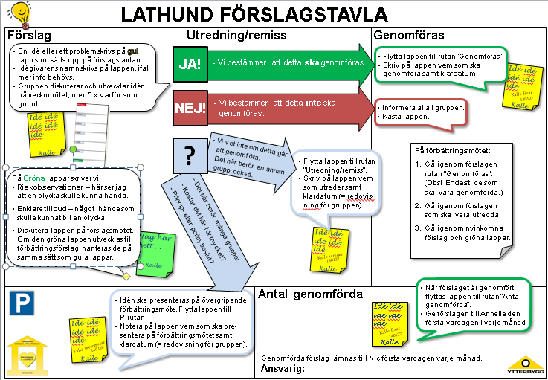

Årtal | Antal genomförda förbättringar | Förbättringstakt  per person och år
2010 | 55 | 2,2
2011 | 68 | 2,3
2012 | 173 | 4,4
2013 | 178 | 5,7
2014 | 344 | 11,1
2015 | 309 | 10,3
2016 | 254 | 7,9
2017 | 235 | 7,3
2018 | 169 | 5,2
2019 | 151 | 4,7
2020 | 144 | 4,3
2021 | 141 | 4,1
2022 | 125 | 3,7
2023 | 204 | 5,8
2024 | 124 | 3,5
2025 | 106 | 2,95

Avvikelser från hyresgäster fel anmäls till Fastighetsservice via telefonsamtal eller mail och registreras i felanmälan systemet Helpdesk. I Helpdesk schemaläggs även förebyggande underhåll.

Efter varje projekt görs en uppföljning av kostnaderna för projektet och jämförelse med kalkyl vilket finns i flertalet projekt. I Lokalanpassning skriver uthyraren en kommentar om utfallet, och om det varit några problem i helpdeskärendet. Några gånger om året samlas uthyrarna tillsammans med Lokalanpassning för erfarenhetsåterföring kring genomförda Lokalanpassningsprojekt. Uthyrarna intervjuar hyresgästen efter inflyttning för att få feedback. Vid större nybyggnation sker utvärderingsmöte med alla berörda, i ett eller flera steg, samt att projekteringsgruppen utvärderar utifrån sitt perspektiv. Förslag och synpunkter sammanställs och följs upp så att förbättring sker.

Hållbarhetspolicy
Ytterbygg bidrar till ett hållbart samhälle genom att långsiktigt utveckla och förvalta fastigheter med nöjda kunder, engagerade medarbetare och god lönsamhet
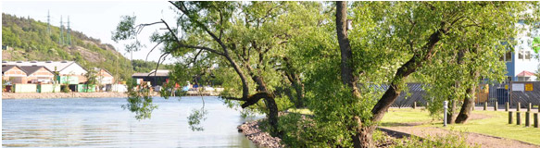
Detta uppnås genom att:
- Våra anpassade lokaler är grunden för nöjda hyresgäster och god lönsamhet

- Vi får engagerade medarbetare och partners genom samarbete och god arbetsmiljö

- Vi vill bidra till FN:s globala hållbarhetsmål Agenda 2030 och har valt att fokusera på dessa mål där vår verksamhet kan göra störst skillnad:
  - 7 Hållbar energi för alla
  - 13 Bekämpa klimatförändringarna
  - 15 Ekosystem och biologisk mångfald
  - 11 Hållbara städer och samhällen, trygghet

- Vi minskar negativa- och ökar positiva avtryck från lokalen i samarbete med våra hyresgäster
- Vi strävar efter att minska energiförbrukningen i våra fastigheter
- Vi sorterar avfall från vår egen verksamhet och underlätta för våra hyresgäster att källsortera från sin.
- Vi stödjer ett aktivt föreningsliv i samhället och bidrar till trygghet i våra områden

Hållbarhetspolicy för Ytterbygg AB, antagen 2003-02-14 Rev 2024-01-14

Förnödenhetspolicy

Förnödenheter är mindre verktyg, material och hjälpmedel, där vi behöver många olika artiklar, men köper varje artikel för ganska små belopp per år.

- Vi använder oss av få strategiska leverantörer med ett stort sortiment.
- Vi har enkla system för beställning och hantering
- Vi strävar efter att minska slöseriet i form av spilltid som åtgår för reklam och säljsamtal samt att hämta, leta efter och hantera förnödenheter.
- Vi strävar efter att minimera slöseriet i form av negativ miljöpåverkan vid produktval och transporter av dessa varor.

Detta uppnås genom att:
- Vi beställer i första hand och får varorna levererade till oss, d v s låter paketen åka kollektivt.
- Vi väljer varor och leverantörer utifrån en utvärdering av sociala-, miljömässiga-, och ekonomiska aspekter.
- Vi tar inte emot säljare som inte bokat tid.
- Vi handlar inte av kringresande ”gårdfarihandlare”.
- Henric är ansvarig för att samordna och utvärdera nya produkter och leverantörer.
- Vi försöker minimera den spilltid som vi lägger på oönskade brev, telefonsamtal och mail med reklam.
- Vi är restriktiva mot att svara på ”enkäter” från leverantörer som syftar till att kartlägga oss och våra inköp för att intensifiera sin reklam till oss.
- Vi söker själva kunskap och leverantörer i de lägen där vi är betjänta av det.

Förnödenhetspolicy antagen 2010-04-25 rev 2012-01-04

Rutiner och instruktioner
Vi har utvärderat behovet av rutiner och instruktioner för att minska eller minimera vår miljöpåverkan.
Inköpsrutin och alla andra instruktioner och rutiner finns på Sharepoint under Instruktioner
Instruktioner för hantering av farligt avfall finns på Sharepoint under Instruktioner

Miljö möjligheter
Det är lätt att inom miljö och klimatarbetet fokusera på riskerna, men det öppnar också möjligheter. För oss som fastighetsbolag så kan vi genom vårt hållbarhetsarbete öka vår attraktivitet för oss som bolag och våra lokaler. Detta kan ske genom att vi jobbar aktivt med miljö och hållbarhet. Att vi har lokaler med bra energiprestanda. Att vi underlättar för våra kunder att uppfylla sina miljömål för lokalen genom att tex erbjuda återvinningsgårdar med bra sorteringsmöjligheter. Att vi har områden som är trygga och trevliga. Att vi har kompetent fastighetsservice som snabbt åtgärdar problem när de uppstår. Att vi även jobbar förebyggande med klimatanpassning och systematiskt brandskyddsarbete och våra hyresgäster därmed minskar risken för avbrott i sin verksamhet. Att vi anpassar lokalerna utifrån kundernas skiftande behov. Att vi är kompetenta och lätta att samarbeta med. Att vi är långsiktiga i våra satsningar och därmed blir stabila och trovärdiga. Därmed får vi hög utthyrningsgrad.

Nödlägesberedskap
Vi har gjort utvärdering av miljörisker och bedömt att vår verksamhet kan ge upphov till olycka eller tillbud. Vi har diskuterat miljöriskerna och lämpliga sätt att förbygga eventuell olycka eller tillbud. I tabellen nedan har vi dokumenterat resultatet, d.v.s. risker med verksamheten, hur vi skall agera för att förhindrad dem och vad vi gör om de ändå händer.
Vid nödläge kontakta din arbetsledare, och akutgeneral Henric Berntsson.

Vid anmälningar för arbete vid vattenskyddsområde så gör miljöförvaltningen tillsyn och granskar hur vi utför och dokumenterar våra miljörisker. Vid tillbud så provas och utvärderas rutinerna. Vi genomför regelbundet utrymningsövningar.

Risk | Förhindras genom | Vid olycka görs följande
Markarbeten:
Upptäckt av lukt eller synintryck som tyder på förorening av jord vid markarbeten | Provgropar och eventuell provtagning innan markarbete påbörjas.  Var observant | Ta jordprov och kontakta Lars Lundquist och VD som gör anmälan till miljöförvaltningen.
Större utsläpp av olja eller diesel från våra fordon eller maskiner | Förebyggande underhåll.  Vi är observanta på små läckor. | Förhindra spridning, samla upp och sanera genom användande av absorbtionsmedel som förvaras i Depån och i våra grävmaskiner.
Utsläpp av t.ex. olja eller diesel vid markarbeten inom vattenskyddsområde | Nödlägesinstruktion finns. Vi har godkänd dubbelmantlad farmartank.  Vi har skyltar med nödnummer samt utrustning för att ta hand om läckage tillgängligt på arbetsplatsen. Plan finns även beskriven i arbetsmiljöplan | Larma Fastighetsservice journummer eller 112.  Begränsa spridning och ta hand om läckaget enligt instruktion.  Anmäl till Miljöförvaltningen.
Fastigheter:
Översvämning av fastigheter | Anlägga invallning och larm vid gränsvärden på älv-nivån  Höjdsätta hus medvetet, och säkerställa breddningsmöjligheter för dagvatten vid nybyggnation | Montera avstängare vid fordonsöverfarter, stäng slusslucka och starta pumparna på automatdrift vid larm.  Funktionen provas årligen
Utsläpp av t.ex. olja, diesel eller annan kemikalie på fastighet inom och utom vattenskyddsområde | Vi informerar våra hyresgäster  Vi har sandsäckar och absorbtionsmedel tillgängligt | Ring 112  Förhindra spridning, samla upp och sanera genom användande av absorbtionsmedel som förvaras vid fastighet  Insatsplaneruppdaterade vid oljeläckage, på Tagenevägen 16 ligger på  Sharepoint/Ny/ Besab/ Miljö
Brand i Rusta/Jula/EBDS | Systematiskt brandskyddsarbete, brandlarm, sprinkler samt framtagen insatsplan. | Förhindra att släckvatten sprids genom att stänga dammlucka i dagvattendike vid Bultgatan.
Brand i vår verksamhet | Systematiskt brandskyddsarbete, brandlarm, samt framtagen utrymningsplan. | Utrymning och ring 112  Årliga utrymningsövningar
Samhällsviktig verksamheter kan fortsätta sin verksamhet. Avbrott i el, värme eller snö som hindrar att komma fram till Ambulansverksamheten eller LSS lägenheterna på Rimmaregatan 1 | De prioriteras i vår snöröjning, halkbekämpning och vid akuta felanmälningar. | Kontrollera och prioritera att dessa kan komma fram och har tillgång till tex dricksvatten.

Utbildning
Alla anställda har genomgått en grundläggande miljöutbildning samt påbyggnadsutbildning om miljö, biologisk mångfald och avfall som hölls av via Tellus . Förare av bilar i tjänsten har gått Eco Driving. Vi gör kontinuerliga utvärderingar av utbildningsbehovet av vår personal och vidareutbildar löpande.

Nyanställda går grundläggande miljökurs.

Kommande behov av utbildning är: Arbetsmiljöutbildning för skyddsombud och arbetsledare samt uppdateringsutbildningar av lift, heta arbeten, och hjullastare för nya förare

Incident
2025-11-10 inträffade en incident där en pålnings maskin brann på vår arbetsplats, vi skickade då nedanstående information till miljöförvaltningen i Göteborg:

”-I natt har vi haft en händelse på Tagenevägen 16, skickar detta mail för att hålla er informerade.

Miljömässigt bedömer vi att det inte föreligger några större problem men vi bedömer ändå att det är av intresse för er att veta om det.”

”-I natt blev vi utsatta för ett attentat där någon medvetet tände eld på en grävmaskin på byggarbetsplatsen. Nedan beskriver jag händelseförloppet och bifogat finns ett foto från platsen.

01:00 (10/11) intrång på arbetsplatsen.
Person häller brännbar vätska på maskinen och i en sträng mot grinden. (Detta syns på inspelning från övervakningskamera)
Efter ca 30s antänds strängen och därefter maskinen
Efter några minuter kommer väktare på plats och släcker branden med handbrandsläckare, pulver.
Räddningstjänsten anländer en stund efter detta.

01:40 blir Ytterbygg kontaktade, åker då till platsen
När Ytterbygg anländer till platsen framkommer att polisen ej blivit kontaktad vilket Ytterbygg då gör.

Sammanfattningsvis så kan vi inte se att maskinen har läckt något, varken olja eller diesel varför vi inte ser något annat behov av åtgärd än att städa på platsen.

Återkom gärna om du har några funderingar eller inspel.”

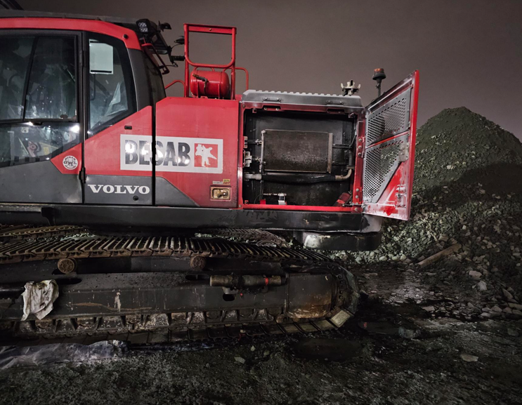

Organisation och genomförande

Syfte och omfattning
Syftet med Hållbarhetsredovisningen är att beskriva Ytterbyggs miljöpåverkan och vad vi gjort för att minska vår negativa miljöpåverkan och hur vi också har en positiv miljöpåverkan. Det är också här vi sätter nya mål och beskriver hur vi ständigt genomför nya miljöförbättringar.

Hållbarhetsredovisningen ligger till grund för att systematiskt arbeta med miljö-, klimat- och hållbarhetsfrågor och omfattar hela verksamheten.

Hållbarhetsredovisningens upplägg och bilagor
Hållbarhetsredovisningen och hur vi arbetar är samlat i detta dokument. Det finns några större bilagor, dessa är:
- Statistikrapport med klimatberäkning, beskriver våra nyckeltal år för år
- Laglista
- Kemikalielista

Möjlighet för intressenter att lämna synpunkter
Medarbetare och andra intressenter skall ha möjlighet att förmedla synpunkter och oegentligheter. Vi är en mindre och privatägd verksamhet där ansvaret och ägarskapet för verksamheten blir tydligare för utomstående.
Vi har olika kontaktvägar in till felanmälan och olika personer på hemsidan.

Personalen rapporterar normalt uppåt till närmsta chef men kan också gå förbi ett led om det är någon fråga de inte tycker tas på allvar eller av annan anledning vilket händer ibland. Eller välja att gå till skyddsombudet.

Vid varje felanmälan som avslutas skickas det ett mail till den som anmält och berättar att vi är klara, och där vi ber om feedback på det vi gjort.

Vi gör en årlig enkät till våra kunder.

Miljölaglista
Vi har gjort en utvärdering av vilka miljölagar och övriga rättsregler som berör vår verksamhet, och tagit fram rutiner för att säkerställa att dessa följs. Laglistan uppdateras årligen.

Denna inventering framgår av bilagan: Lagförteckning

Vi bedriver inte miljöfarlig verksamhet som är tillståndspliktig enligt Miljöbalken och vi bedriver inte verksamhet som är anmälningspliktig enligt Livsmedelslagstiftningen (t ex café). Vi omfattas inte av EUs regler för Hållbarhetsrapportering enligt CSRD. Vi omfattas inte av lagen om energikartläggning av stora verksamheter EKL.
Vi gör miljöanmälningar vid sanering av markmiljö eller schaktning i vattenskyddsområde.

Organisation av hållbarhetsarbetet
Miljösamordnare är VD. Miljösamordnarens roll är att utforma, utveckla, samordna och följa upp miljöarbetet i organisationen. Befogenhet och ansvar beskrivs i VD instruktion.

Vårt hållbarhetsarbete är organiserat på följande sätt:
Ansvarig person | Ansvarsområden | Uppdaterar kapitel | Uppdaterar bilaga
Mats Berntsson, VD | Miljösamordnare | Övriga kapitel | Laglista
Nic Lundgren | Kemikalier och förnödenheter  Drivmedelsförbrukning  Förslag och förbättringsarbete | Transporter  Avfall, text &åtgärder  Kemikalier  Ständiga förbättringar | Kemikalielista  Statistikbilaga
David Adiels  Walter Elonsson  Erik Apelgren | Driftoptimering av fastigheterna  Avfallstatistik  Energistatistikmätning  Energiansvarig | Energirapport  Förnybar energi  Klimatpåverkan  Boka uppföljning av energi | Statistikbilaga
Henric Berntsson  Marcus Herlitz | Fordon och maskiner investering  Nödläge  Förnödenheter  Personal och ekonomi | Transporter  Nödlägesberedskap  Förnödenheter  Ekonomiska och sociala tal i statistikbilagan

Utöver personliga ansvarsområden har vi även en grupp som jobbar med fastighetsdrift som ansvarar för energioptimering och en grupp som jobbar med projektering. Dessa grupper är organiserade på följande sätt:

Fastighetsdriftsgruppen, Ansvarsområden
ansvarig person
Erik Apelgren Sammankallande i gruppen
Följer upp och analyserar energiförbrukning
Utreder och projekterar installationer vid nybyggnation och ombyggnad
David Adiels Energioptimerare. Övervakar och driftoptimerar
värme och ventilation via datoriserade överordnade styr och reglersystem
Leo Wilhelmsson Serviceledare för felanmälan från kund.
Jörgen Ingård Service elektriker. Lagar och felsöker i el-, styr- och reglersystem

Projekteringsgrupp,  ansvarig person | Ansvarsområden
Mats Berntsson | Projektledning
John Thelin | KA, Projektering samordning, Byggteknik
Lars Lundquist | VA och mark Projektering,
Erik Apelgren  Oscar Odbratt | VVS Projektör, energiexpert  Konstruktion och material

Uppgifter om ansvar och genomförande
Denna Hållbarhetsredovisning avser
Ytterbygg AB 556177–4562
Rollsbovägen 25
442 40 Kungälv

Miljöutredning genomförd första gången: 2012-03-26
Miljösamordnare: Mats Berntsson, 0303-20 60 34 mats.berntsson@ytterbygg.se

Revisor Susanne Olsson, Struktur strukturhb@strukturhb.se
Certifierade enligt Svensk Miljöbas - SUSA, fritt efter Tellus metoden

Källor till statistik
Här beskrivs vilka källor som används. Kapitlet är främst avsett för internt bruk.
Energi
El-statistik är tagen från Kungälv Energi. Länk:
Elförbrukning från Kungälv Energi 2025

Fjärrvärmestatistik fås från portalen Ytterbygg Energi (tillhandahållen av Keylogic) samt Mina Sidor på Göteborg Energi
https://energi.ytterbygg.net/
https://www.goteborgenergi.se/mina-sidor

Fil för bearbetade energidata
FV- och el-förbrukning Statistik 2025

Elproduktion
Solceller: https://energi.ytterbygg.net/
Vindkraft
Tvååker: https://vbgenergi.greenbyte.cloud
Slottsbol: https://smteknik.se/wind2/Default.aspx

Avfall
Statistik fås via kundportaler eller kundservice

Renova https://www.renova.se/kundportal/

Remondis (fd Veolia) Logga in till Remondis Customer Portal (rmdse.se)

Fråga avfall: Vi önskar statistik på förbrukning kilo/ton per fraktion över allt ni tagit emot för hela förra året till Ytterbygg ab 556177-4562 och Ytterbygg Entreprenad 556893-3401

Fråga drivmedel: Vi önskar statistik på förbrukning liter/kbm per fraktion över allt ni levererat för hela förra året till Ytterbygg ab 556177-4562.
Kund nr Ant.
OK Q8 https://www.okq8.se/foretag/portal/anmalan/ 4710462 Logga in på portalen med mobilt bankid

Fordons gas info@ogcleanfuels.se 7021

HVO 100 ekonomi@energifabriken.se 595 Tankbil

Fråga kemikalier: Vi önskar statistik över våra inköps mängder av kemikalier (kilo/liter/förpackningar) ni tagit emot för hela förra året och året innan för Ytterbygg ab 556177-4562 och Ytterbygg entreprenad Org. nr 556893-3401
Nils Malmgren tina@nilsmalmgren.se
Ahlsell Pauli Kobalej pauli.kobalej@ahlsell.se

Fråga fjärrvärme: Vi önskar statistik över den fjärrvärme ni levererat till oss under hela förra året och året innan till Ytterbygg ab 556177-4562.
Kungälv info@kungalvenergi.se
Göteborg Stefan Larsson stefan.larsson@goteborgenergi.se
Mölndal 'Camilla Setterberg' camilla.setterberg@molndalenergi.se

Fråga Energi produktion: Vad är produktionen per månad för vår egen vindkraft och solcell?
VE Fredric Jillhag-Dahlén Fredric.Jillhag-Dahlen@varbergenergi.se
Renova Kundportal
Sol Jerker/Marcus

Laglista från 2025
VD sofia@obergskonsult.se
Handläggare: Lucas Gebrim lagbevakning@obergskonsult.se
Öbergs miljö- & kvalitetskonsult AB

Ledningens genomgång
VD har denna dag gått igenom och upprättat/godkänt nedanstående dokument:

Hållbarhetspolicy för Ytterbygg AB, antagen 2003-02-14 Rev 2024-01-14
Hållbarhetsredovisning för 2025, daterad 2026-03-13
Lagförteckning, daterad 2026-01-20
Statistikbilaga, daterad 2026-03-13
Kemikalielista, daterad 2025-06-15
Utvärdering miljöarbete
Utvärdering vi gjort av vårt systematiska miljöarbete visar att det är att vi genomför många och viktiga miljöförbättringar, detta år har fokus varit mycket på att bredda hållbarhets begreppet genom att jobba in fler delar av vår verksamhet Vi ser att vårt hållbarhetsarbete stärker vår image. Arbetet bedrivs i linje med vårt ständiga förbättringsarbete vilket visas av det antal förbättringar som genomförts under året. Arbetssättet är rimligt resurseffektivt.

Utvärdering krossverksamhet och leverantörer
I samband med utbyggnad av området Rollsbo Västerhöjd blir det ett överskott på berg, som krossas och säljs för att återanvändas vid hus och vägbyggnation. Utvärdering har skett där det konstateras att produktionsprocessen och de leverantörer som är involverade i projektet fungerar bra. Det finns ett fungerande system för hantering av avvikelser. Arbetet sker rimligt resurseffektivt och är certifierat av DMV enligt 2+ standard.

Leverantörs utvärdering har även skett gällande våra viktigaste leverantörer där vi konstaterar att arbetet och samarbetet fungerar effektivt och bra.

Kungälv 2026-03-13

Mats Berntsson
VD
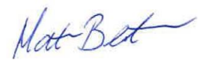
Ytterbygg AB 556177-4562
Rollsbovägen 25
442 40 Kungälv

Tillvägagångssätt vid nytt år
- Lägg in nya årets kolumner och datum i statistikbilaga
- Flytta över från miljöplan till miljöberättelse
- Skriv in nya förslag under året under respektive rubrik
- Varje person fyller i sin statistik och reviderar texten i sina kapitel
- Mats går igenom och daterar om och korrekturläser helheten

